Официальный сайт Росреестра

Руководство пользователя

Электронная платформа кадастровых работ
Личного кабинета

Содержание
1 Введение……………………………………………………………………………....3
1.1 Область применения…………………………………………………………….3
1.2 Краткое описание возможностей……………………………………………….3
1.3 Уровень подготовки пользователя……………………………………………...3
1.4 Перечень эксплуатационной документации, с которой необходимо ознакомиться пользователю………………………………………………………...3
1.5 Роли пользователей……………………………………………………………...4
1.6 Условия применения Платформы………………………………………………4
2. Общие положения ЭПКР……………………………………………………………5
2.1 Вход в Личный кабинет Официального сайта Росреестра……………………5
2.2 Переход к сервису и авторизация………………………………………………8
2.3 Элементы управления Платформой……………………………………………8
3. Описание операций Платформы……………………………………………………10
3.1 Кадастровый инженер…………………………………………………………...10
3.1.1 Общая характеристика роли…………………………………………………10
3.1.2 Просмотр доступных разделов………………………………………………11
3.1.3 Сведения о форме работы……………………………………………………13
3.1.4 Реквизиты и оплата…………………………………………………………..14
3.1.5 Добавление работодателя……………………………………………………15
3.1.6 Уведомления (в правом верхнем углу после авторизации)……………….17
3.1.7 Выбор формы работы………………………………………………………..17
3.1.8 Получение заказов……………………………………………………………17
3.1.9 Подписание договора………………………………………………………...21
3.1.10 Отправка счета на предоплату……………………………………………..25
3.1.11 Выполнение работ…………………………………………………………..26
3.1.12 Постановка на ГКУ/ГРП………………………………………………..…..27
3.1.13 Оплата заказа………………………………………………………………..29
3.1.14 Заказ выполнен……………………………………………………………...30
3.1.15 Заказ приостановлен………………………………………………………..31
3.1.16 Заказ отменен заказчиком………………………………………………….31
3.1.17 Чат…………………………………………………………………………...32
3.2 Юридическое лицо……………………………………………………………...32
3.2.1 Профиль……………………………………………………………………...32
3.2.2 Сотрудники…………………………………………………………………..33
3.2.3 Реквизиты и оплата………………………………………………………….35
3.2.4 Поиск по кадастровым инженерам…………………………………………35
3.2.5 Мои заказы…………………………………………………………………..36
3.2.6 Мои уведомления…………………………………………………………...36
3.3 Правообладатель……………………………………………………………….37
3.3.1 Профиль……………………………………………………………………..37
3.3.2 Реквизиты и оплата…………………………………………………………37
3.3.3 Мои заказы………………………………………………………………….38
3.3.4 Поиск кадастровых инженеров……………………………………………38
3.3.5 Уведомления………………………………………………………………..39
3.3.6 Создание заказа…………………………………………………………….39
3.3.7 Изменение или удаление заказа…………………………………………..41
3.3.8 Чат…………………………………………………………………………..43
3.3.9 Выбор кадастрового инженера……………………………………………44
3.3.10 Подписание договора…………………………………………………….45
3.3.11 Предоплата………………………………………………………………..46
3.3.12 Приемка работ……………………………………………………………47
3.3.13 Оплата и оценка заказа…………………………………………………..48
3.4 Физическое лицо………………………………………………………………49
3.4.1 Профиль……………………………………………………………………49
3.4.2 Реквизиты и оплата………………………………………………………..50
3.4.3 Мои заказы…………………………………………………………………51
3.4.4 Поиск кадастровых инженеров…………………………………………...51
3.4.5 Уведомления……………………………………………………………….52
3.4.6 Создание заказа…………………………………………………………….52
3.4.7 Изменение или удаление заказа…………………………………………..54
3.4.8 Чат…………………………………………………………………………..56
3.4.9 Выбор кадастрового инженера……………………………………………57
3.4.10 Подписание договора…………………………………………………….58
3.4.11 Предоплата………………………………………………………………..59
3.4.12 Приемка работ……………………………………………………………60
3.4.13 Оплата и оценка заказа…………………………………………………..61
4. Часто задаваемые вопросы……………………………………………………….62

1. Введение

1.1 Область применения
Подсистема «Электронная платформа кадастровых работ» системы Личный кабинет является частью Официального сайта Росреестра и предоставляет доступ
к услуге по выполнению кадастровых работ.

1.2 Краткое описание возможностей
Подсистема «Электронная платформа кадастровых работ» системы Личный кабинет (Платформа, ЭПКР) позволяет пользователям с ролями «Физическое лицо», «Кадастровый инженер», «Юридическое лицо» выполнять следующие операции:
– формирование заказа на выполнение кадастровых работ и направление
его на рассмотрение кадастровым инженерам по территориальному принципу;
– для заявителя просмотр списка кадастровых инженеров (потенциальных исполнителей заказа);
– для исполнителя просмотр списка созданных заявителями заказов;
– общение заявителя и исполнителя об условиях выполнения кадастровых работ в виде чата с возможностью пересылки файлов;
– выбор исполнителя кадастровых работ;
– формирование в автоматическом режиме на основе типовой формы
и подписание сторонами договора подряда в электронном виде;
– направление заявителю и согласование с ним итоговых документов;
– оплата заказа и оценка выполненных работ.

1.3 Уровень подготовки пользователя
Для работы с Личным кабинетом пользователь должен иметь навыки работы:
1. С компьютером:
− включение/выключение компьютера;
− работа с установленной операционной системой, в том числе:
− запуск программ;
− поиск файлов на диске;
− просмотр содержимого файловой системы;
− создание, переименование, копирование и удаление файлов.
2. С веб-обозревателем (браузером).

1.4 Перечень эксплуатационной документации, с которой необходимо ознакомиться пользователю
Для работы с Платформой пользователь должен ознакомиться с настоящим документом, а также со следующими документами (в зависимости от роли, под которой пользователь входит в Личный кабинет):
− Руководство пользователя. Личный кабинет физического лица.
− Руководство пользователя. Личный кабинет кадастрового инженера.

1.5 Роли пользователей
На ЭПКР предусмотрены следующие роли:
− заказчик кадастровых работ (физические и юридические лица);
− кадастровый инженер (как индивидуальные предприниматели,
так и сотрудники юридических лиц);
− работодатель кадастровых инженеров (юридическое лицо).
Одни и те же пользователи могут выполнять разные роли в системе.
Матрица ролей относительно правового статуса (Рисунок 1).
Роль | Физическое лицо | Юридическое лицо | Индивидуальный предприниматель
Кадастровый инженер (Исполнитель) | +  (как сотрудник юридического лица) | – | +
Работодатель | – | + | –
Заказчик | + | + | +
Рисунок 1 – Матрица ролей

1.6 Условия применения Платформы
Войти на ЭПКР может только пользователь, зарегистрированный в ЕСИА.
Платформа корректно работает и отображается в браузерах:
− Яндекс;
− Firefox 67 и выше;
− Internet Explorer 11 и выше;
− Edge 44 и выше;
− Safari 12 и выше;
− Chrome версии 74 и выше, а также другие браузеры на основе Chromium.

2. Общие положения ЭПКР

2.1 Вход в Личный кабинет Официального сайта Росреестра
ВАЖНО! Для работы в Личном кабинете нужно авторизоваться с использованием учетной записи Единого портала государственных и муниципальных услуг.
Для этого:
1. В шапке сайта Росреестра (https://rosreestr.gov.ru/site/) нажмите кнопку ВОЙТИ (Рисунок 2).
Рисунок 2 – Шапка сайта Росреестра.

Отобразится форма входа (Рисунок 3).
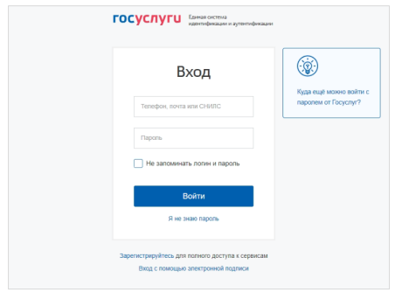
Рисунок 3 – Форма авторизации с использованием учетных данных Единой системы идентификации и аутентификации

2. Введите учетные данные.
3. Нажмите кнопку ВОЙТИ.
Если у пользователя одна роль – Физическое лицо, отобразится запрос подтверждения согласия на обработку персональных данных Росреестром
(Рисунок 5).
Если пользователю доступно несколько ролей, например, Физическое лицо
и представитель какой-либо организации, отобразится окно выбора роли
(Рисунок 4).
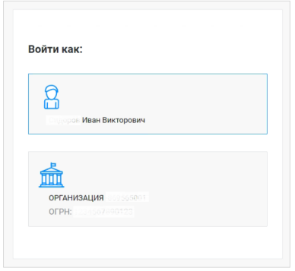
Рисунок 4 – Выбор роли пользователя. Пример

4. Выберите роль.
При первом входе в Личный кабинет или если пользователь отозвал согласие на обработку персональных данных в предыдущей сессии работы в Личном кабинете, отобразится запрос подтверждения согласия на обработку персональных данных Росреестром (Рисунок 5).
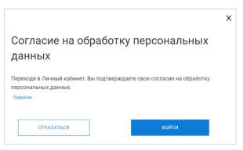
Рисунок 5 – Запрос подтверждения согласия на обработку персональных данных Росреестром

5. В окне запроса (Рисунок 5):
а) Нажмите на ссылку Подробнее, чтобы посмотреть текст согласия. Откроется окно (Рисунок 6).
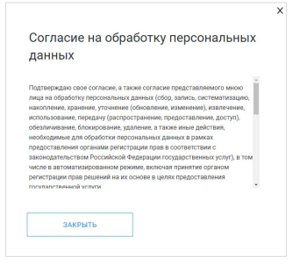
Рисунок 6 – Окно с текстом согласия на обработку персональных данных

б) Нажмите кнопку ЗАКРЫТЬ или X в окне с текстом согласия, чтобы вернуться к запросу на подтверждение.
в) Нажмите кнопку ОТКАЗАТЬСЯ (Рисунок 5), чтобы отказаться от обработки персональных данных. Сеанс работы с учетной записью завершится. Откроется главная страница Сайта Росреестра. При следующей авторизации в Личном кабинете запрос на подтверждение согласия на обработку персональных данных отобразится снова.
г) Нажмите кнопку ВОЙТИ, чтобы подтвердить свое согласие. Работа в Личном кабинете возможна только после подтверждения согласия на обработку персональных данных. После подтверждения в рабочей области отобразится страница Настройки учетной записи. При следующей авторизации запрос не появится. Отобразится основная страница Личного кабинета – Мои услуги и сервисы (Рисунок 7). Если текст согласия на обработку персональных данных Росреестром изменился, то при входе в Личный кабинет снова отобразится запрос подтверждения согласия.
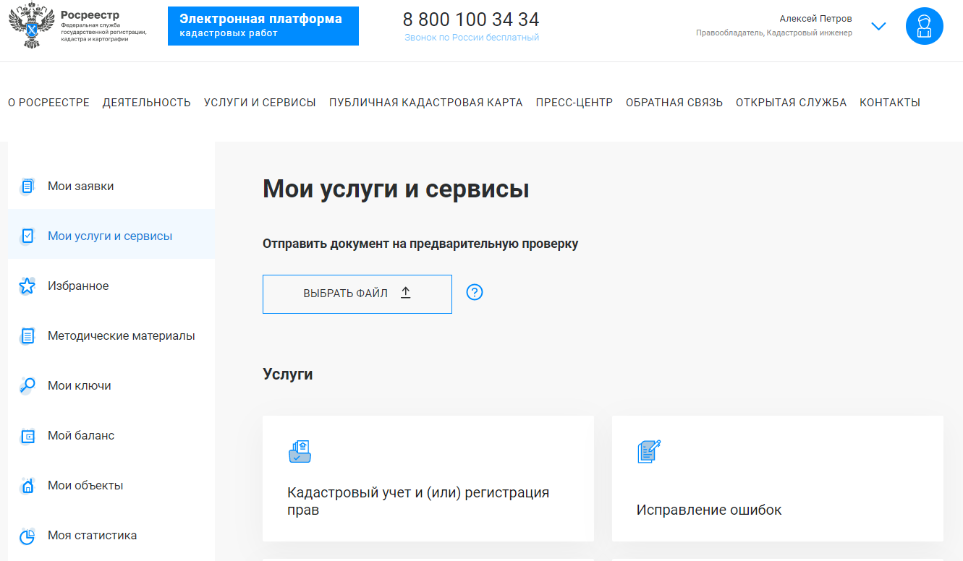
Рисунок 7 – Страница «Мои услуги и сервисы» Личного кабинета кадастрового инженера

2.2 Переход к сервису и авторизация
Переход на Платформу доступен из личного кабинета (Рисунок 7) или напрямую по ссылке https://epkr.rosreestr.ru.
Авторизация пользователей производится с использованием Единой системы идентификации и аутентификации (ЕСИА).
Если ранее пользователь был авторизован через ЕСИА в Личном кабинете (активная сессия), то при переходе на Платформу авторизация осуществляется
в автоматическом режиме.

2.3 Элементы управления Платформой
После авторизации на Платформе пользователь переходит на главное окно, которое состоит из заголовка и рабочей области (Рисунок 8).
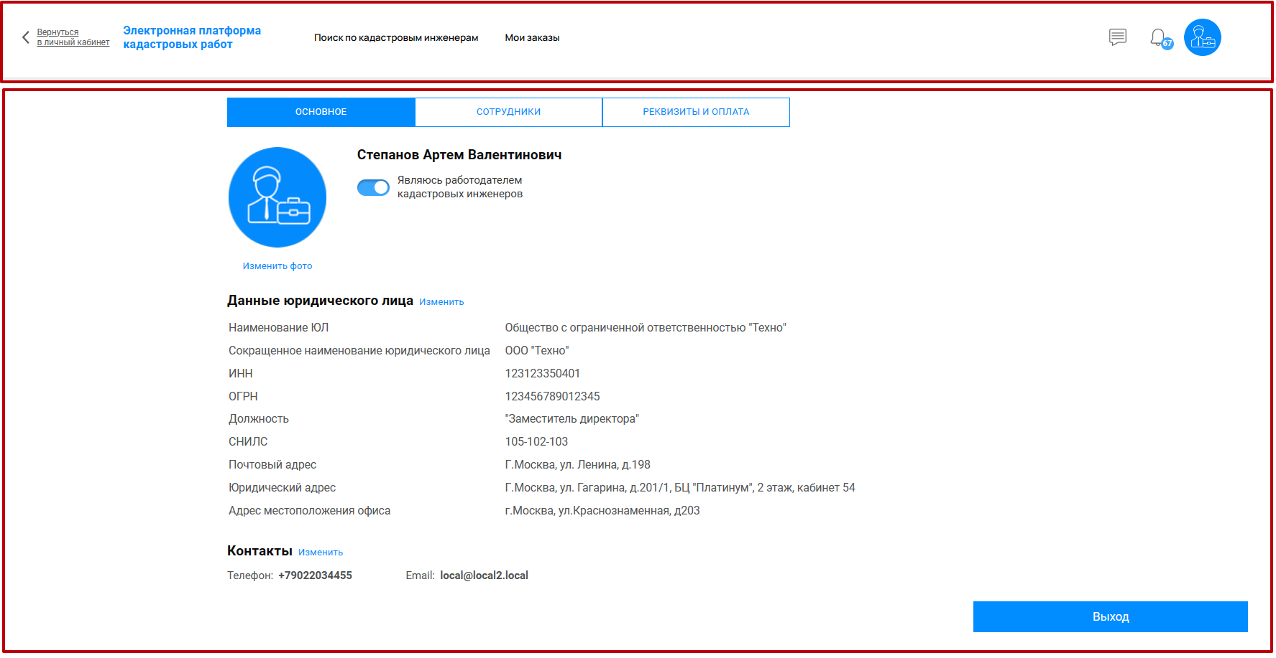
Рисунок 8 – Главное окно ЭПКР

В заголовке окна (Рисунок 8) располагаются:
1) Название ЭПКР;
2) Кнопки перехода к разделам «Поиск по кадастровым инженерам», «Мои заказы»;
3) Панель уведомлений и сообщений;
4) Значок аватара пользователя, предназначенный для перехода на страницу профиля.
В профиле пользователя отображаются вкладки для перехода
в соответствующие подразделы, выбранная вкладка отображается голубым цветом, состав вкладок зависит от роли пользователя (Рисунок 9).
Рисунок 9 – Подразделы профиля пользователя

В ЭПКР встречаются элементы управления типа «Переключатель», переключатель в активном положении отображается голубым цветом, в пассивном положении серым (Рисунок 10)
Рисунок 10 – Переключатель

Интерактивные элементы интерфейса выделяются голубым цветом (пример, Рисунок 11)
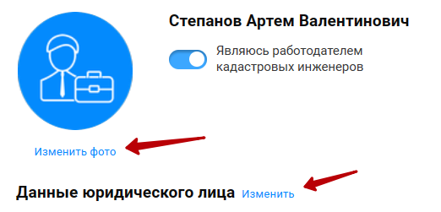
Рисунок 11 – Интерактивные элементы

3 Описание операций Платформы

3.1 Кадастровый инженер

3.1.1 Общая характеристика роли
Роль кадастрового инженера на Платформе обеспечивает предоставление
им заказчику услуги по выполнению кадастровых работ. Кадастровый инженер выполняет кадастровые работы на платформе либо в качестве индивидуального предпринимателя, либо как сотрудник юридического лица. ЭПКР автоматически присваивает пользователю роль кадастрового инженера в случае, если данные
о кадастровом инженере содержатся в Автоматизированной информационной системе «Реестр саморегулируемых организаций кадастровых инженеров»
(АИС «Реестр СРО»).
Для кадастрового инженера предусмотрены функции:
– составление профессионального профиля (с целью ознакомления заказчика
с опытом работы потенциального исполнителя кадастровых работ и дальнейшего предложения заказа);
– поиск заказа (по определенным параметрам);
– отклик на заказ (отправка заказчику предложения, включающего сроки
и стоимость выполнения работ);
– формирование и подписание договора подряда на выполнение кадастровых работ (договор), акта выполненных кадастровых работ с помощью плагина КриптоПро с использованием уникальной квалифицированной электронной подписи (УКЭП);
– отправка договора на подпись заказчику (который в свою очередь может использовать УКЭП или Мобильное приложение «Госключ» («Госключ»)
для подписания документа);
– переход к сервисам Личного кабинета кадастрового инженера Официального сайта Росреестра на этапе выполнения кадастровых работ
и постановки на государственный кадастровый учет и/или осуществление государственной регистрации прав;
– отправка результатов кадастровых работ посредством загрузки файла, указания ссылки на облачное хранилище или ввода уникального идентифицирующего номера (УИН) электронного хранилища;
– отправка результатов выполнения учетно-регистрационных действий;
– отправка счета на предоплату и оплату кадастровых работ заказчику
и получение квитанции об оплате от заказчика;
– присоединение к числу сотрудников юридического лица – работодателя кадастровых инженеров.

3.1.2 Просмотр доступных разделов
При входе на ЭПКР для всех кадастровых инженеров есть возможность выбора функциональной роли (войти как заказчик или как исполнитель)
(Рисунок 12). Если войти как заказчик, будет доступен кабинет с функциями физического лица для создания заказа на выполнение кадастровых работ. Если войти как исполнитель, будут доступны функции для работы с выполнением заказов.
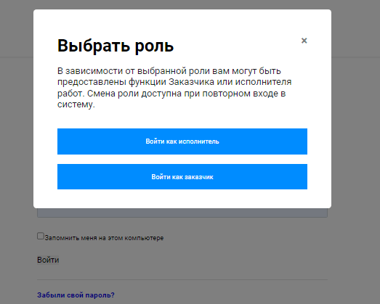
Рисунок 12 – Выбор роли

После авторизации кадастровый инженер автоматически переходит
на страницу профиля, на ней содержится информация о пользователе, часть из которой доступна для редактирования (кнопка ИЗМЕНИТЬ) (Рисунок 13).
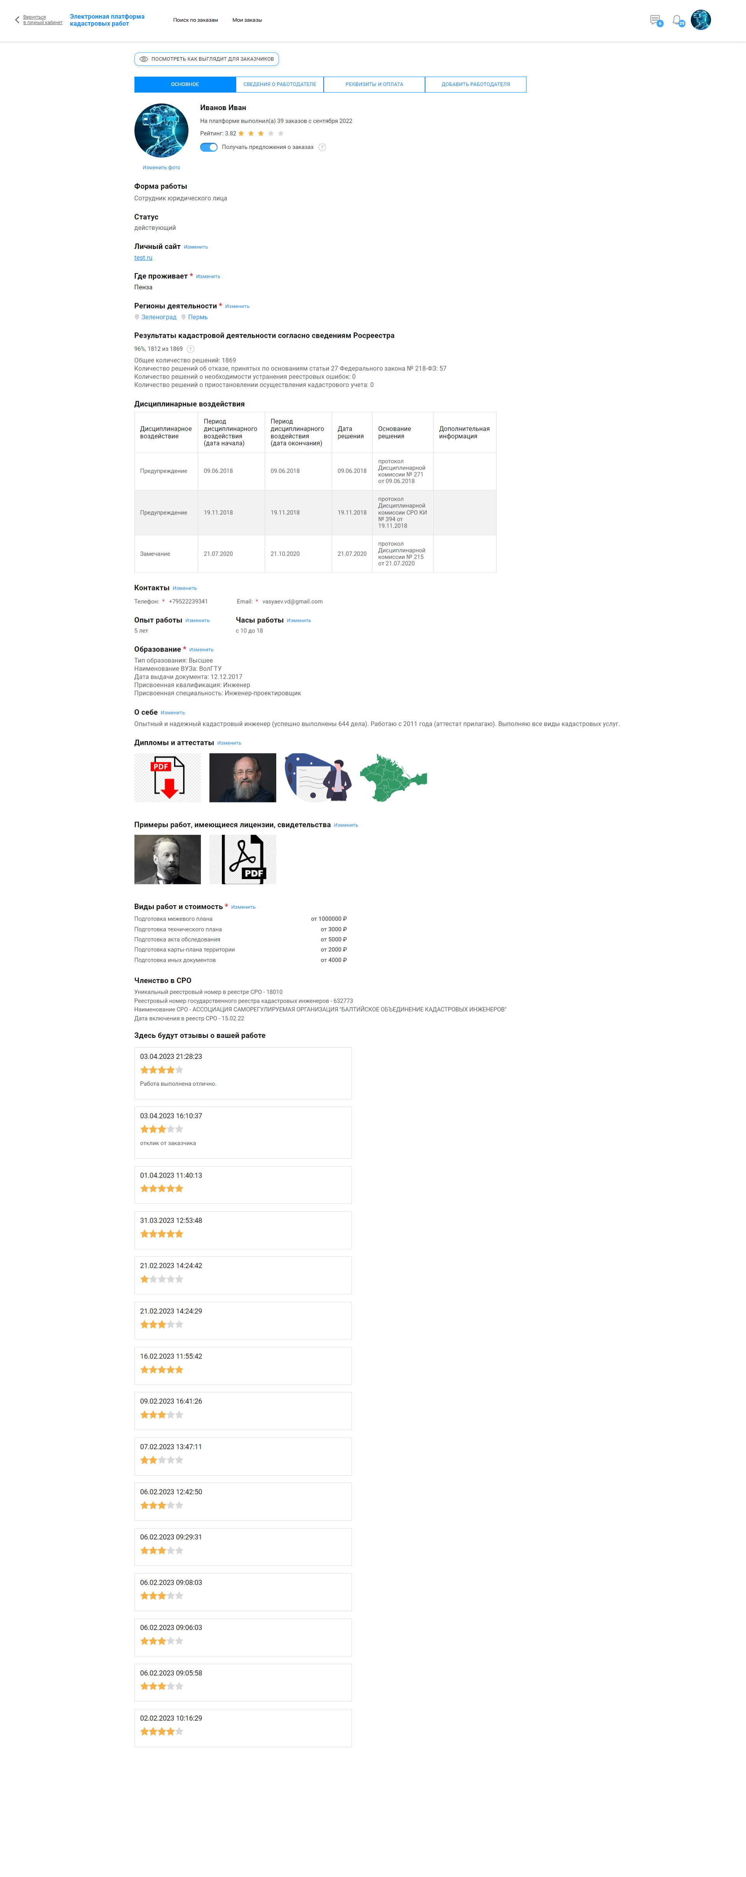
Рисунок 13 – Профиль кадастрового инженера

Для изменения доступны данные:
– фотография;
– личный сайт;
– место проживания;
– регионы деятельности;
– контакты;
– опыт работы;
– часы работы;
– образование;
– о себе;
– дипломы и аттестаты;
– примеры работ, имеющиеся лицензии, свидетельства;
– виды работ и стоимость.
Автоматически в профиле заполняется следующая информация о кадастровом инженере:
– ФИО – на основании данных ЕСИА;
– рейтинг – на основании автоматического расчета средней арифметической оценки заказчиков по результатам выполнения кадастровых работ на платформе;
– результаты профессиональной деятельности, дисциплинарные взыскания, данные о членстве в саморегулируемой организации кадастровых инженеров – на основе ежесуточно обновляемой информации из АИС «Реестр СРО»;
– информация в блоке «Реквизиты и оплата» для кадастровых инженеров, являющихся сотрудниками юридического лица, не редактируется – заполняется автоматически из профиля работодателя (юридического лица).
Для перехода в профиль необходимо авторизоваться на Платформе и кликнуть на значок аватара в правом верхнем углу (Рисунок 8).

3.1.3 Сведения о форме работы
В зависимости от формы работы кадастрового инженера у него в профиле отображается либо раздел «Сведения о работодателе», либо раздел «Сведения
об индивидуальном предпринимателе».
В данном разделе кадастровый инженер указывает документы, на основании которых он является сотрудником выбранного юридического лица (Рисунок 14).
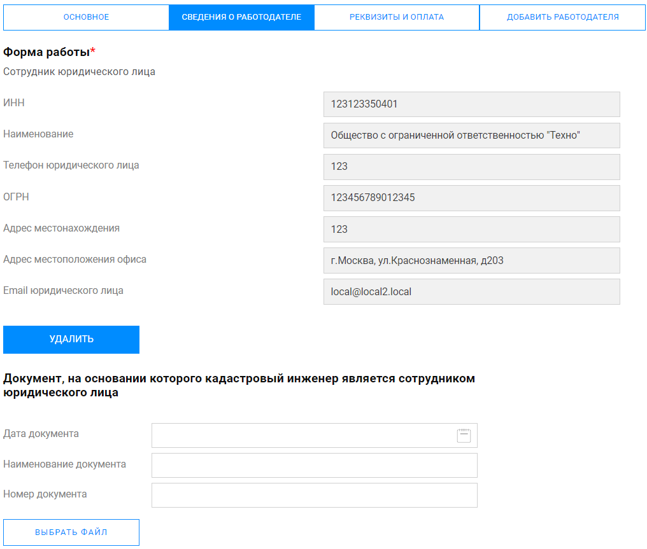
Рисунок 14 – Сведения о работодателе

В разделе сведения о работодателе содержатся следующие данные:
– дата документа;
– наименование документа;
– номер документа;
– электронная копия документа.
Поля раздела форма работы автоматически заполняются на основании профиля работодателя.
Если кадастровый инженер не является сотрудником юридического лица, а является индивидуальным предпринимателем, то поля формы заполняются пользователем вручную (Рисунок 15).
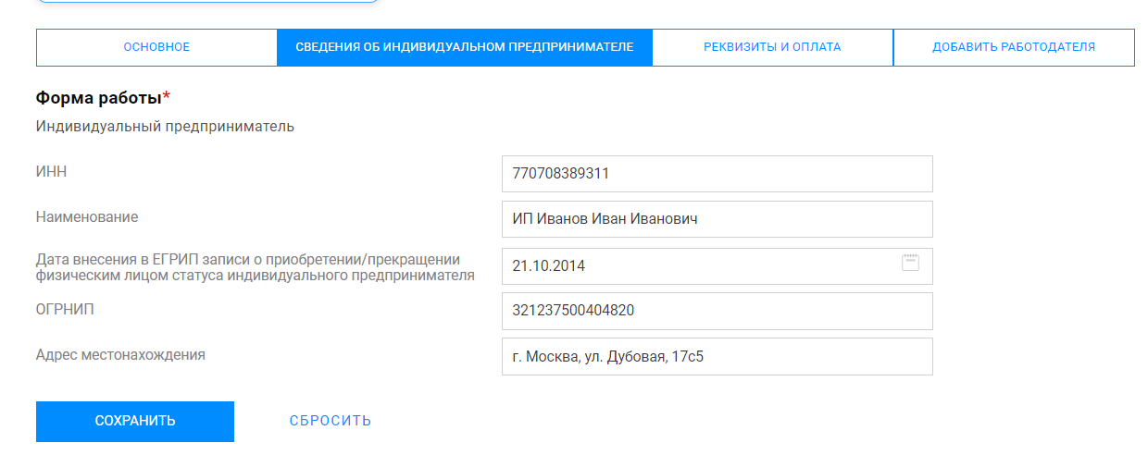
Рисунок 15 – Сведения об индивидуальном предпринимателе

3.1.4 Реквизиты и оплата
Пользователю доступен раздел реквизиты и оплата. Кадастровому инженеру, работающему в качестве индивидуального предпринимателя этот раздел доступен для редактирования.
Для изменения информации необходимо нажать на кнопку «Изменить» (Рисунок 16). Информация, заполненная на данной странице, используется для формирования договоров в рамках работы с заказами:
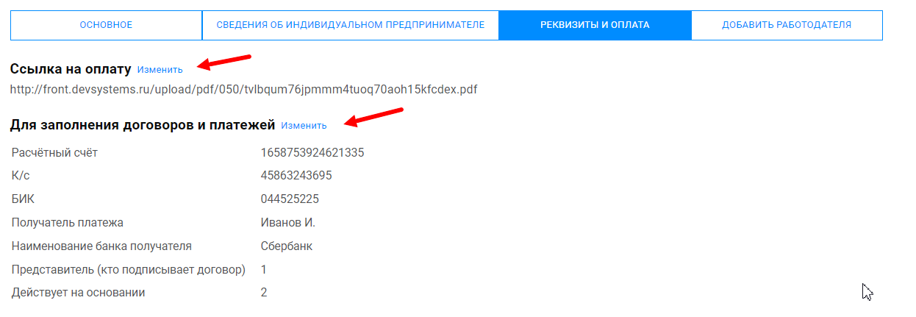
Рисунок 16 – Реквизиты и оплата.

При нажатии на кнопку ИЗМЕНИТЬ открывается карточка для редактирования. После изменения информации необходимо нажать кнопку СОХРАНИТЬ (Рисунок 17)
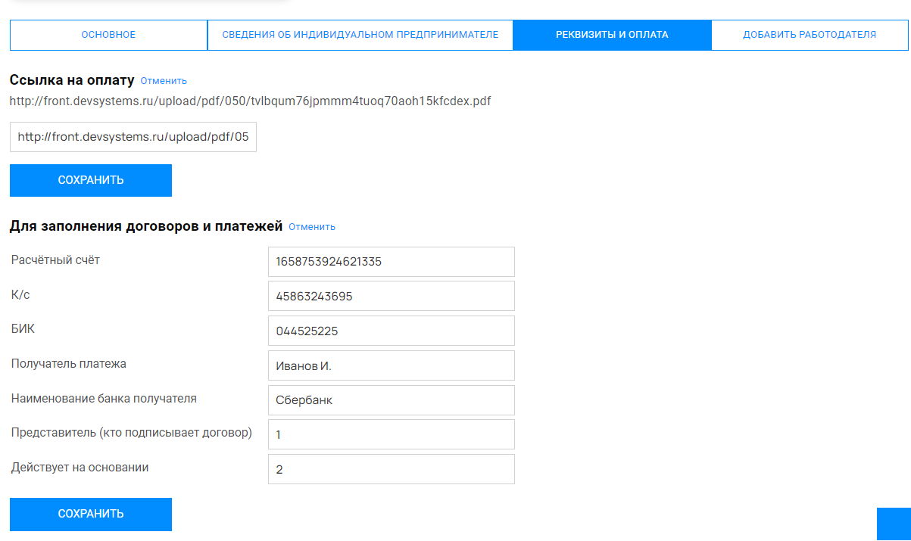
Рисунок 17 – Изменение реквизитов и оплаты

Если кадастровый инженер является сотрудником юридического лица,
то изменить реквизиты и оплату нет возможности – эти поля автоматически заполняются на основе профиля юридического лица, являющегося работодателем (Рисунок 18).
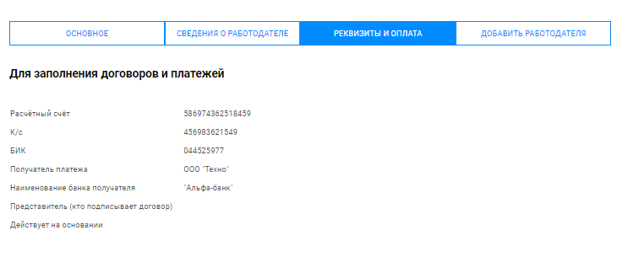
Рисунок 18 – Реквизиты и оплата юридического лица

3.1.5 Добавление работодателя
Кадастровому инженеру доступен раздел «Добавить работодателя». В данном разделе можно присоединиться к числу сотрудников определенного юридического лица, нажав на кнопку ДОБАВИТЬ ЗАЯВКУ (Рисунок 18).
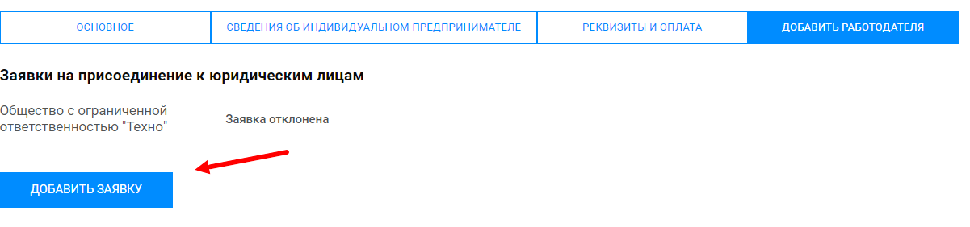
Рисунок 18 – Добавление заявки

Далее откроется строка поиска юридического лица (Рисунок 19).
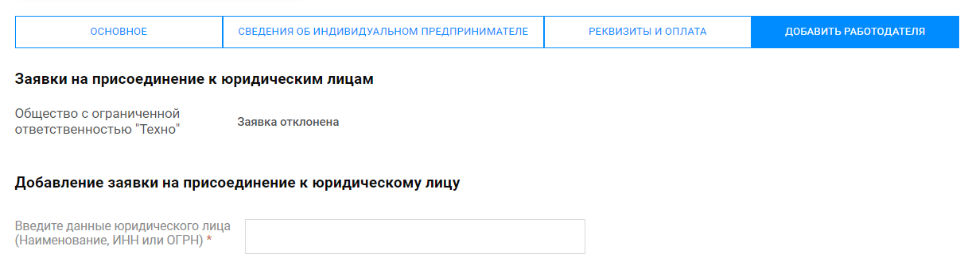
Рисунок 19 – Поиск юридического лица

Необходимо внести данные юридического лица, выбрать из предложенного списка работодателя и нажать кнопку ДОБАВИТЬ (Рисунок 20)
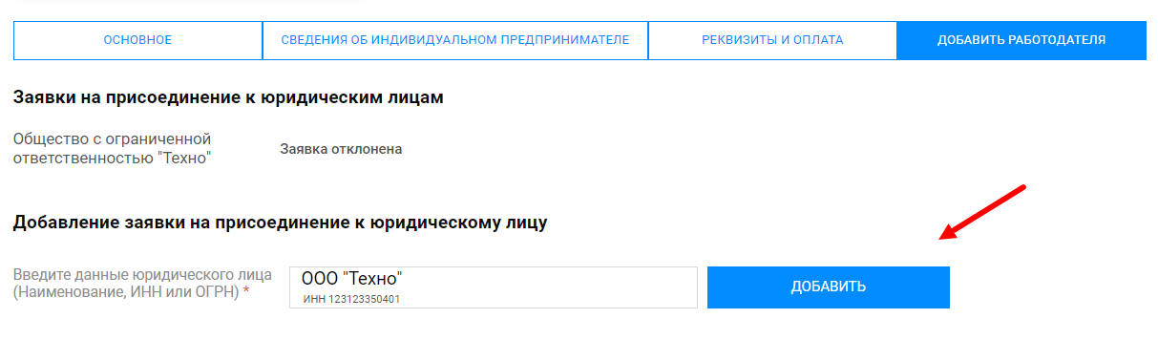
Рисунок 20 – Добавление юридического лица

После подтверждения юридическим лицом заявки от кадастрового инженера заявка изменится на «Статус работодателя подтверждён» (Рисунок 21).
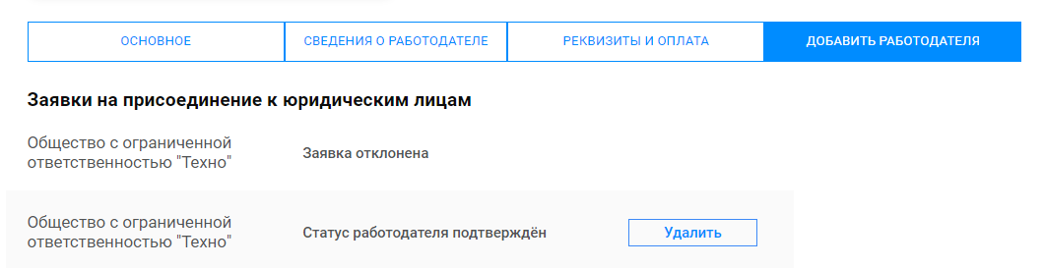
Рисунок 21 – Подтверждение статуса

Нельзя быть сотрудником одновременно двух работодателей. Для изменения работодателя необходимо нажать кнопку УДАЛИТЬ, после чего снова станет доступен поиск работодателя.

3.1.6 Уведомления (в правом верхнем углу после авторизации)
Панель уведомлений находится в правом верхнем углу профиля. Сюда приходят уведомления о состоянии заказов (Рисунок 22).
Рисунок 22 – Уведомления

Значок отображает количество непрочитанных сообщений в чатах заказов. При нажатии на этот значок раскрывается список заказов с возможностью прямого перехода к чату с заказчиком.
Значок отображает количество непрочитанных системных уведомлений с возможностью перехода к карточкам заказов, в которых произошли события.

3.1.7 Выбор формы работы
Индивидуальный предприниматель
Если кадастровый инженер работает как индивидуальный предприниматель, то пользователю будет доступна вкладка «Сведения об индивидуальном предпринимателе» (Рисунок 23).
В ней необходимо заполнить данные и нажать «Сохранить».
Рисунок 23 – Сведения об индивидуальном предпринимателе

Сотрудник юридического лица
Если кадастровый инженер работает как сотрудник юридического лица, то во вкладке «Данные о работодателе» пользователь может ознакомиться с реквизитами работодателя (Рисунок 14)
Без заполнения обязательных полей профиля кадастровый инженер не сможет принимать заказы и оставлять отклики.

3.1.8 Получение заказов
Чтобы получать заказы на выполнение кадастровых работ, необходимо на Платформе во вкладке «Основное» перевести переключатель во включённое положение. Для этого зайдите в ЭПКР во вкладку «Основное» и проверьте, в каком положении находится переключатель (Рисунок 24).
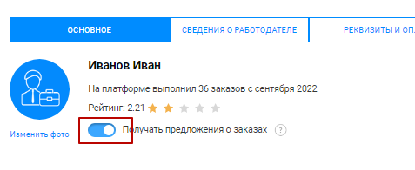
Рисунок 24 – Получение заказов

Если вы не хотите получать заказы, переведите переключатель влево.
Для самостоятельного поиска заказов необходимо зайти во вкладку «Поиск по заказам» (https://epkr.rosreestr.ru/orders/search/), применив фильтры для поиска заказов. Также слева отображаются фильтры по заказчикам и видам кадастровых работ (Рисунок 25).
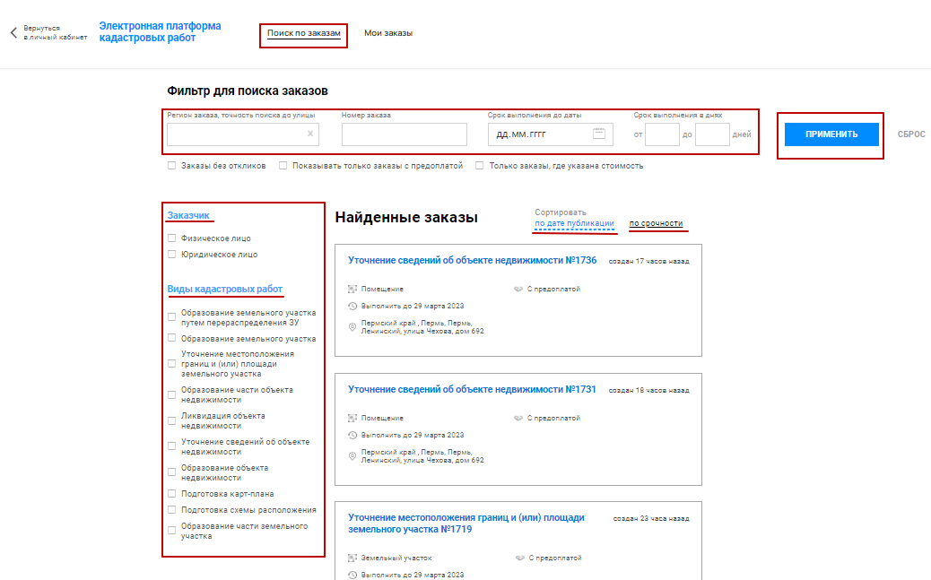
Рисунок 25 – Поиск заказов

Возможные фильтры при поиске заказов:
– регион заказа, точность поиска до улицы;
– номер заказа;
– срок выполнения до даты;
– срок выполнения в днях.
Чек-боксы:
– заказы без откликов;
– показывать только заказы с предоплатой;
– только заказы, где указана стоимость.
Чек-боксы по видам заказчика:
– физические лица;
– юридические лица.
Чек-боксы по видам кадастровых работ:
– образование земельного участка путем перераспределения земельных участков;
– образование земельного участка;
– уточнение местоположения границ и (или) площади земельного участка;
– образование части объекта недвижимости;
– ликвидация объекта недвижимости;
– уточнение сведений об объекте недвижимости;
– образование объекта недвижимости;
– подготовка карты-плана;
– подготовка схемы расположения;
– образование части земельного участка.
Также можно сделать сортировку:
– по дате публикации;
– по срочности.
После выбора параметров необходимо нажать ПРИМЕНИТЬ, для отмены выбора необходимо нажать СБРОС (Рисунок 25).
Далее необходимо выбрать нужный заказ, и в нижней части открывшейся карточки заказа нажать ОТКЛИКНУТЬСЯ (Рисунок 26).
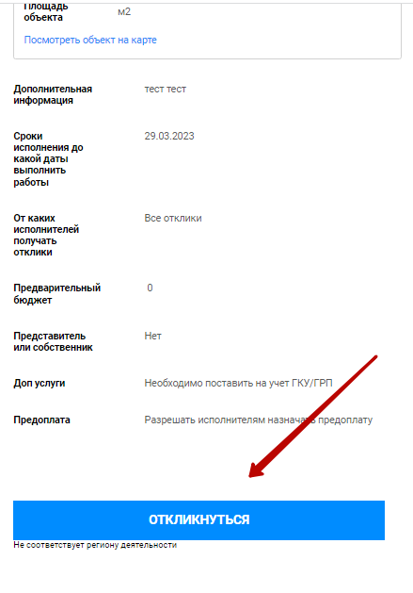
Рисунок 26 – Отклик на заказ

Отклик кадастрового инженера приходит заказчику на рассмотрение. Заказчик может выбрать из полученных откликов исполнителя заказа. После выбора кадастрового инженера исполнителем заказа, кадастровому инженеру приходит уведомление.
Функция отклика на заказы может быть ограничена для кадастровых инженеров в следующих случаях:
– кадастровый инженер является единственным сотрудником юридического лица – активным кадастровым инженером (юридическое лицо должно иметь в штате не менее 2-х кадастровых инженеров);
– кадастровый инженер был заблокирован модератором системы;
– местоположение объекта заказа не входит в регионы деятельности кадастрового инженера.
Заказчик кадастровых работ после создания заказа может самостоятельно выбрать кадастрового инженера – исполнителя. В этом случае кадастровому инженеру придет уведомление о предложенном заказе. В карточке такого заказа кадастровый инженер может уточнить детали заказа в чате с заказчиком, принять заказ в работу или отказаться от выполнения.
Предложение заказа кадастровому инженеру имеет ограничения. Заказ не может быть предложен, если:
– кадастровый инженер является единственным сотрудником юридического лица – активным кадастровым инженером;
– кадастровый инженер был заблокирован модератором системы;
– местоположение объекта заказа не входит в регионы деятельности кадастрового инженера;
– кадастровый инженер временно отказался от приема предложений (переключатель в профиле) (Рисунок 24).
После согласия на выполнение заказа определенным кадастровым инженером статус такого заказа изменяется с «Выбор исполнителя» на «Подписание договора».

3.1.9 Подписание договора
Далее для выполнения заказа необходимо подписать договор с заказчиком. Для этого необходимо выбрать заказ со статусом «Подписание договора» (Рисунок 27).
Рисунок 27 – Статус заказа

Для формирования договора необходимо зайти в заказ и нажать на кнопку СФОРМИРОВАТЬ ДОГОВОР, в появившемся модальном окне выбрать способ формирования договора:
– загрузить файл, подготовленный вне Платформы (опция «Собственный файл»);
– сформировать договор автоматически по заданному в системе шаблону с учетом параметров заказа, информации о заказчике и об исполнителе (опция «Сформировать автоматически»).
В случае выбора автоматического формирования договора необходимо заполнить следующие поля (Рисунок 28):
– исполнитель;
– основание, по которому осуществляется деятельность (доверенность, приказ, устав и т. д., обязательно к заполнению);
– характеристики объекта кадастровых работ;
– электронная почта (автоматически заполняется из профиля, обязательное поле);
– телефон (автоматически заполняется из профиля, обязательное поле);
– срок исполнения (обязательное поле);
– стоимость работ (обязательное поле);
– процент аванса (обязательное поле);
– сумма аванса (обязательное поле);
– оставшаяся часть аванса (обязательное поле);
– вложение (дополнительный файл к договору).
Для формирования нажать «Далее».
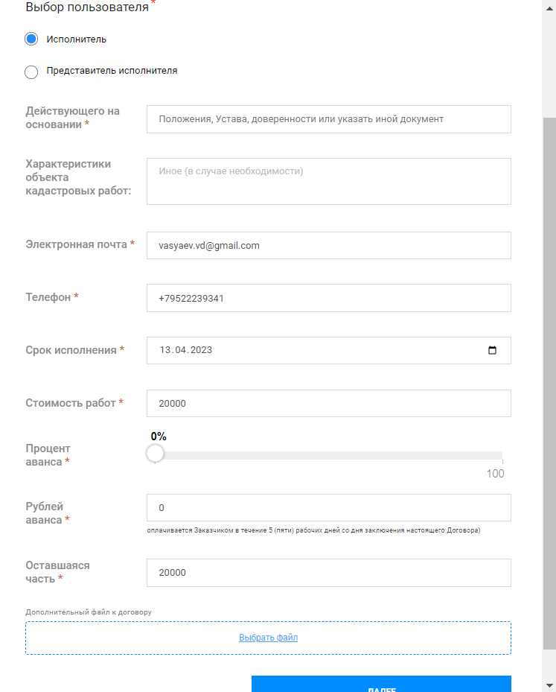
Рисунок 28 – Формирование договора

При выборе «Представитель исполнителя» необходимо также заполнить поле «ФИО представителя» (Рисунок 29).
Рисунок 29 – Представитель исполнителя

После заполнения формы необходимо нажать на кнопку СФОРМИРОВАТЬ в нижней части модального окна. Платформа сформирует договор и откроет окно предпросмотра, которое позволяет ознакомиться с сформированным документом и воспользоваться встроенными инструментами (в правом верхнем углу расположены кнопки СКАЧАТЬ и РАСПЕЧАТАТЬ (Рисунок 30).
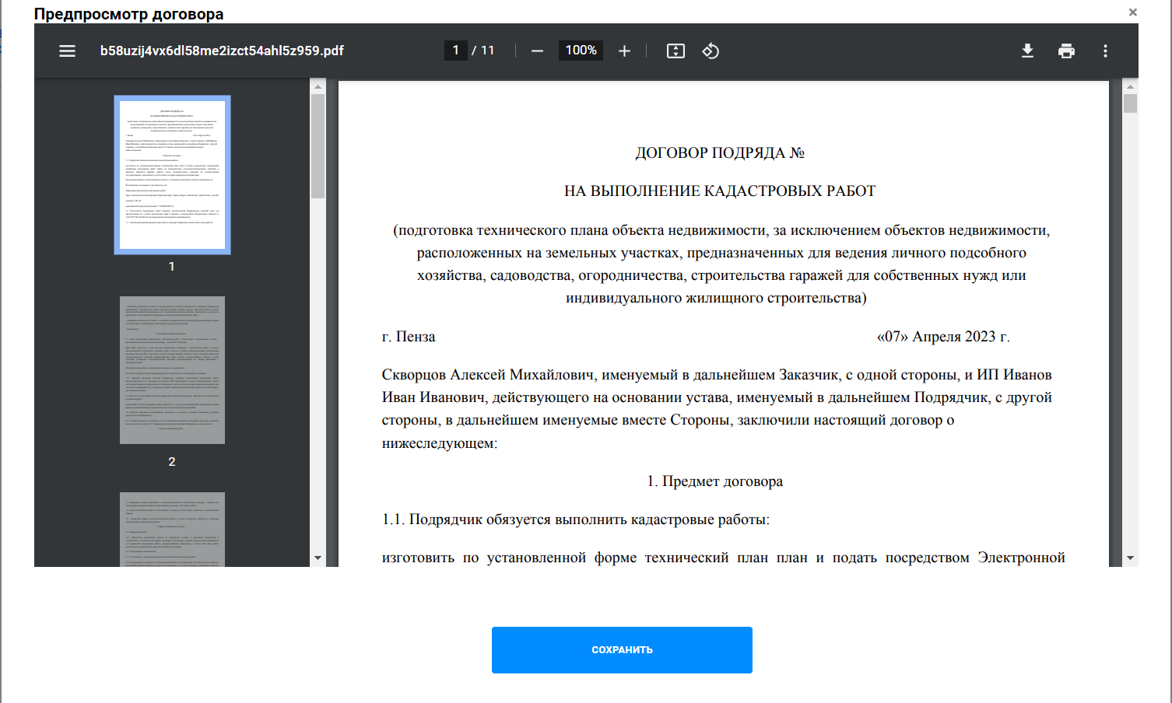

Рисунок 30 – Предспросмотр договора

Для закрытия окна предпросмотра договора следует нажать на кнопку СОХРАНИТЬ в нижней части окна предпросмотра.
После сохранения сформированного договора файл договора будет доступен для скачивания на правой панели карточки заказа.
В целях предварительного согласования договора можно направить сформированный файл договора заказчику через чат заказа.
В случае необходимости корректировки автоматически сформированного договора вы можете скачать и отредактировать файл вне системы и при дальнейшей отправке договора заказчику на подписание выбрать опцию «Собственный файл».
Для отправки договора заказчику в карточке заказа необходимо нажать на кнопку ОТПРАВИТЬ ДОГОВОР, в появившемся модальном окне выбрать, какой договор отправлять – сформированный системой автоматически ранее или собственный файл. Далее нажать кнопку ПРЕДПРОСМОТР ДОГОВОРА (Рисунок 31).
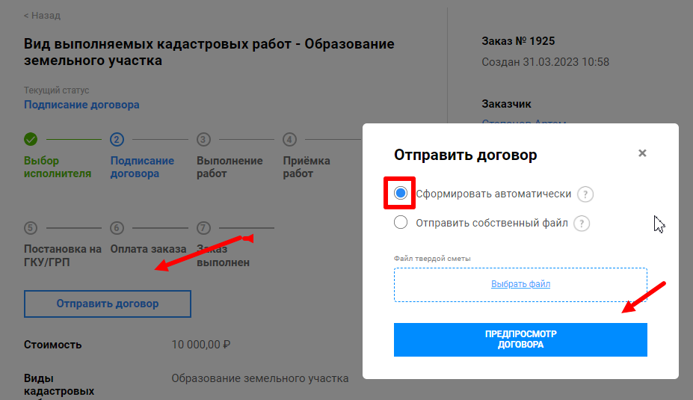
Рисунок 31 – Отправка договора заказчику

Откроется окно предпросмотра договора (Рисунок 32).
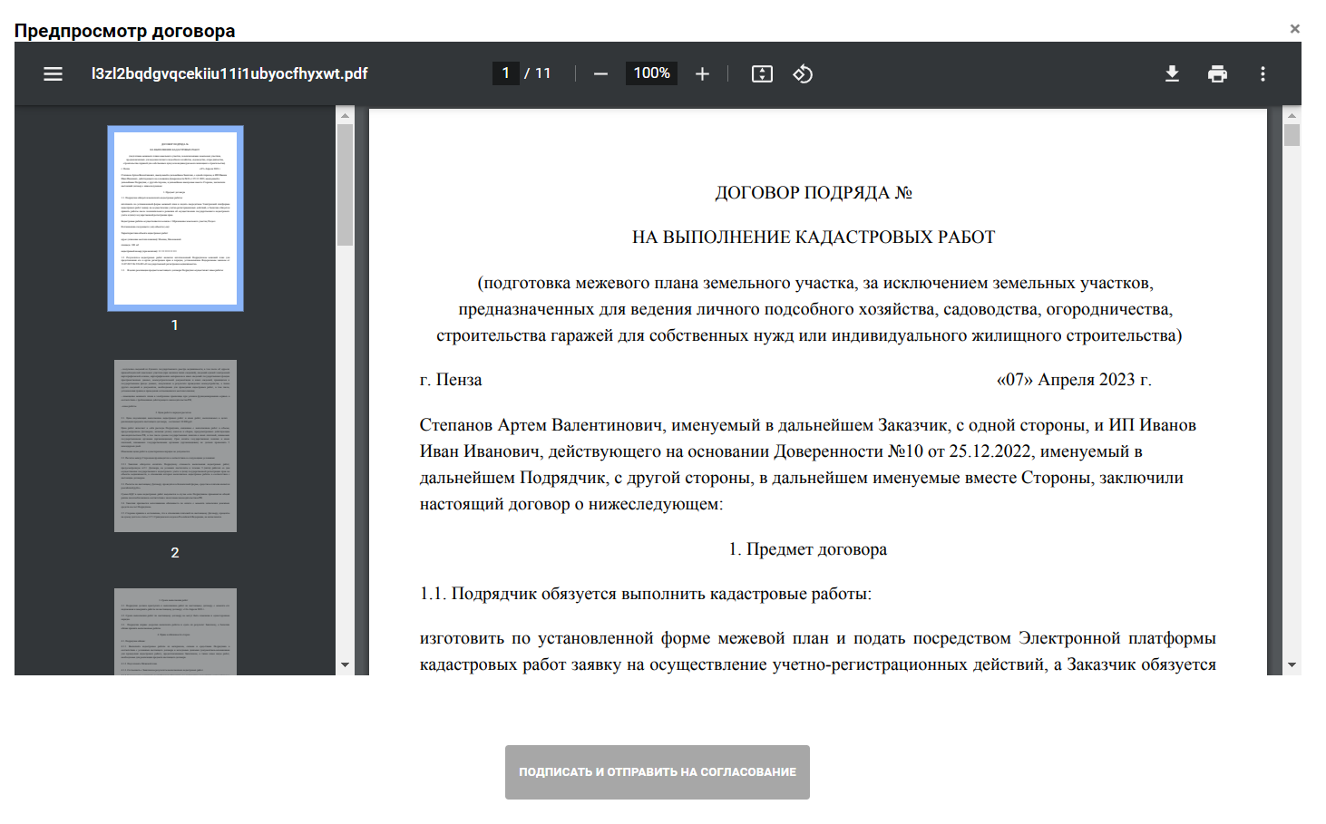
Рисунок 32 – Предпросмотр договора

Для отправки собственного файла необходимо загрузить файл договора в формате «PDF/A».
Перед отправкой договора заказчику его необходимо подписать, для этого необходимо иметь установленную утилиту КриптоПРО CSP и веб-плагин КриптоПРО browser plug-in (установлен в браузере), а также установленный действующий личный сертификат УКЭП. Далее нажать на кнопку ПОДПИСАТЬ И ОТПРАВИТЬ НА СОГЛАСОВАНИЕ.
Договор отправится на подписание заказчику и в заказе появится оповещение «На утверждении с заказчиком» (Рисунок 33).
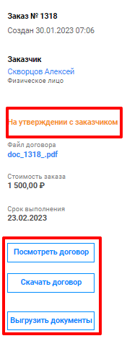
Рисунок 33 – Оповещение

Для просмотра и скачивания документов необходимо нажать на соответствующую кнопку (Рисунок 33).
После подписания договора обеими сторонами, в карточке заказа будут доступны файлы подписей, заказу будет присвоен статус «Предоплата» (если предусмотрена договором) или «Выполнение работ».

3.1.10 Отправка счета на предоплату
После подписания договора заказчиком, в случае договоренности о предоплате, необходимо выставить счет на предоплату. Для выставления счета на предоплату необходимо зайти в заказ со статусом «Предоплата» (Рисунок 34).
Рисунок 34 – Заказ со статусом «Предоплата»

Далее нажать «Отправить счет на предоплату», в модальном окне выбрать Ссылку или Файл, загрузить сформированный документ и нажать ОТПРАВИТЬ (Рисунок 35).
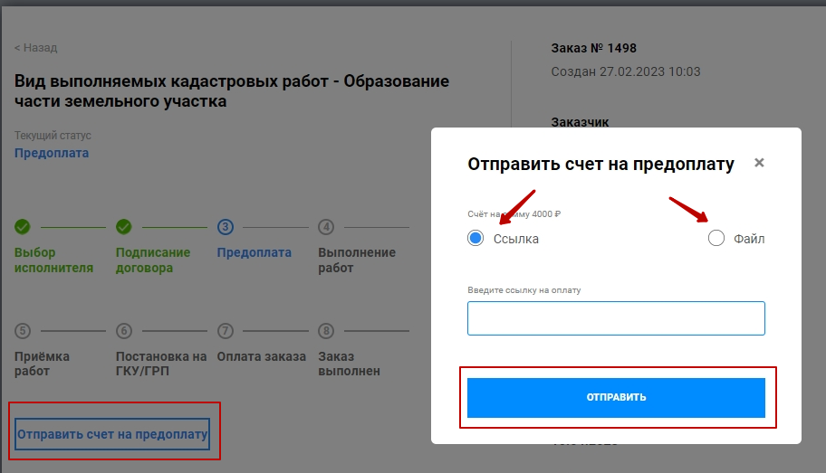
Рисунок 35 – Направление счета на предоплату

3.1.11 Выполнение работ
После получения предоплаты статус заказа изменится на «Выполнение работ». Далее необходимо выполнить кадастровые работы и прикрепить результат их выполнения в заказ. Для этого выбираем заказ со статусом «Выполнение работ» (Рисунок 36).
Рисунок 36 – Заказ со статусом «Выполнение работ»

Подготовка результатов кадастровых работ производится вне Платформы, средствами специального программного обеспечения и сервисов Личного кабинета кадастрового инженера Официального сайта Росреестра.
По готовности результатов кадастровых работ кадастровому инженеру в карточке заказа необходимо нажать на кнопку ПЕРЕДАТЬ РЕЗУЛЬТАТЫ РАБОТ (Рисунок 37), выбрать в модальном окне способ передачи файлов:
– физически (передача вне системы по договоренности с заказчиком);
– загрузить файлы (архив);
– указать ссылку на облачное хранилище, например, Яндекс.Диск;
– указать номер УИН электронного хранилища.
Далее необходимо нажать ПЕРЕДАТЬ РЕЗУЛЬТАТЫ РАБОТ (Рисунок 37).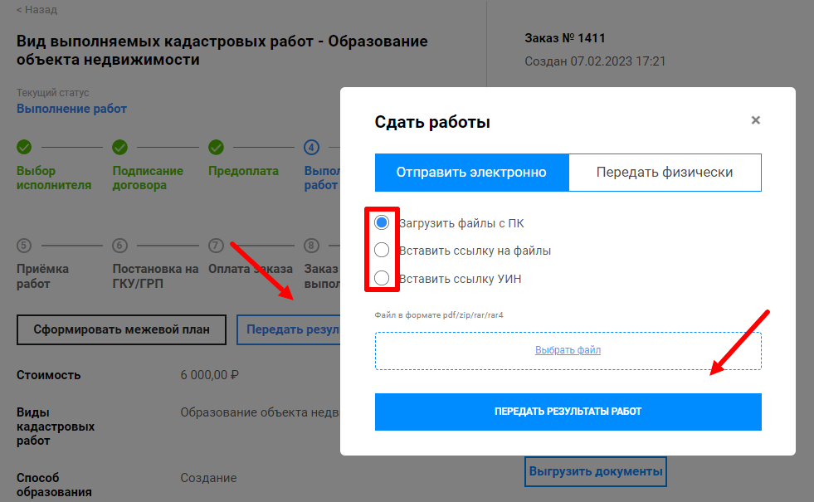
Рисунок 37 – Передача результатов работ

После передачи результатов кадастровых работ заказ переходит в статус «Приемка работ». Если не предусмотрено выполнение учетно-регистрационных действий кадастровым инженером, то вместе с результатами работ формируется и отправляется акт выполненных работ. Если учетно-регистрационные действия предусмотрены договором, акт направляется вместе с подтверждением результатов осуществления учетно-регистрационных действий (Постановка на ГКУ/ГРП).

3.1.12 Постановка на ГКУ/ГРП
После подтверждения результатов кадастровых работ заказчиком при необходимости поставить на государственный кадастровый учет и/или осуществить государственную регистрацию прав необходимо выбрать заявку со статусом «Постановка на ГКУ/ГРП» (Рисунок 38).
Рисунок 38 – Заказ со статусом «Постановка на ГКУ/ГРП»

В карточке заказа на данном этапе предусмотрены кнопки перехода в соответствующие сервисы Личного кабинета кадастрового инженера Официального сайта Росреестра для заполнения заявлений (Рисунки 39, 40, 41).
Для постановки на государственный кадастровый учет нажмите на кнопку ГКУ.
Далее Платформа переходит по ссылке в Личный кабинет кадастрового инженера Официального сайта Росреестра.
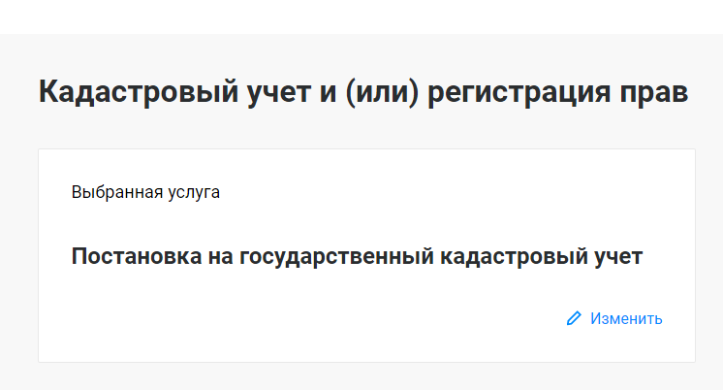
Рисунок 39 – Заявление об осуществлении учетно-регистрационных действий

Для государственной регистрации прав нажмите на кнопку ГРП.
Далее вы будете перенаправлены по ссылке в Личный кабинет кадастрового инженера Официального сайта Росреестра.
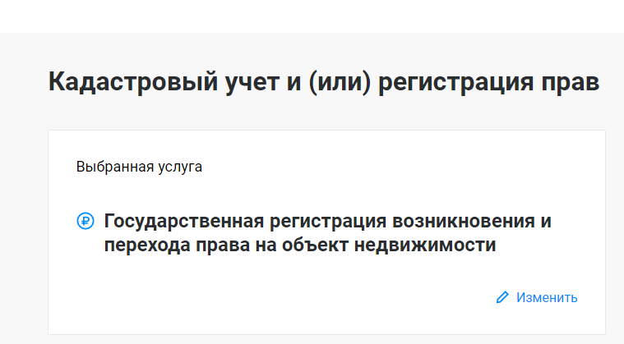
Рисунок 40 – Заявление об осуществлении учетно-регистрационных действий

Для постановки на государственный кадастровый учет с одновременной государственной регистрацией прав нажмите на кнопку ГКУ/ГРП.
Далее вы будете перенаправлены в Личный кабинет кадастрового инженера Официального сайта Росреестра.
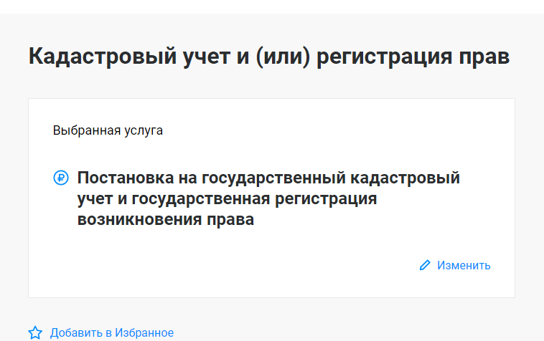
Рисунок 41 – Заявление об осуществлении учетно-регистрационных действий

После постановки необходимо зайти в заказ и нажать ОТПРАВИТЬ ЗАКАЗЧИКУ ИТОГ. В модальном окне прикрепить файл с документами. Здесь же прикрепляется ссылка или файл на оплату. После этого необходимо нажать ОТПРАВИТЬ (Рисунок 42).
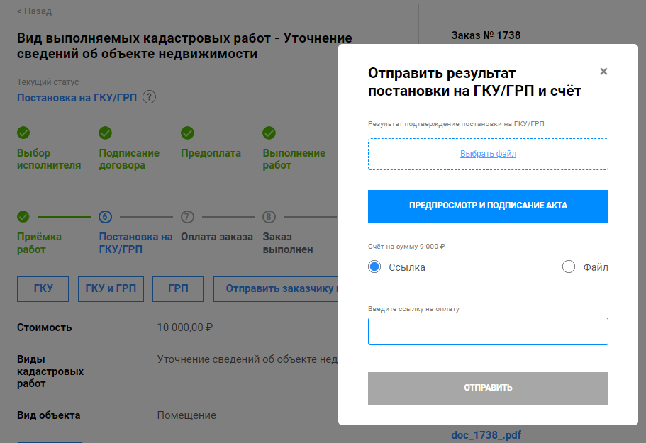
Рисунок 42 – Направление файлов заказчику

3.1.13 Оплата заказа
Для подтверждения получения оплаты от заказчика необходимо зайти в заказ со статусом «Оплата заказа» (Рисунок 43).
Рисунок 43 – Заказ со статусом «Оплата заказа»

Для этого нажмите ПОДТВЕРДИТЬ ПОЛУЧЕНИЕ ОПЛАТЫ (Рисунок 44).
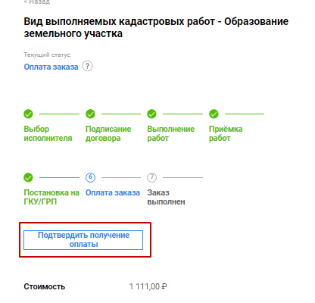
Рисунок 44 – Подтверждение получения оплаты

3.1.14 Заказ выполнен
После подтверждения оплаты заказ переходит в статус «Заказ выполнен» (Рисунок 45).
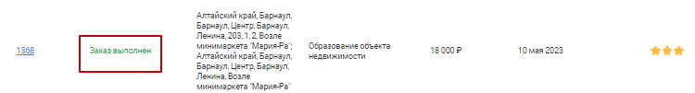
Рисунок 45 – Заказ со статусом «Выполнен»

При просмотре заказа можно увидеть всю историю заказа и все прикрепленные к нему документы (Рисунок 46).
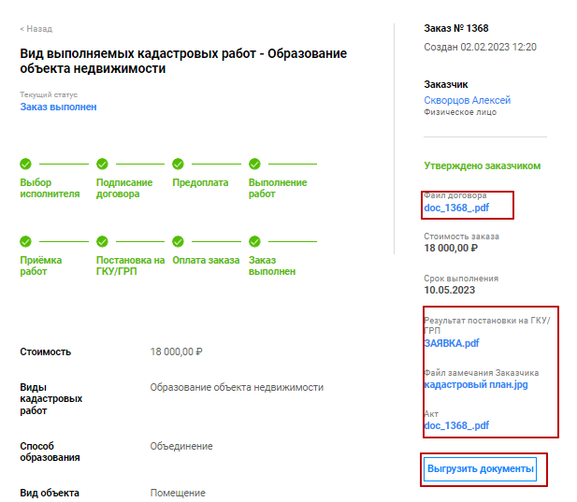
Рисунок 46 – Карточка выполненного заказа

Также здесь можно просмотреть или скачать все документы, нажав на ВЫГРУЗИТЬ ДОКУМЕНТЫ.

3.1.15 Заказ приостановлен
Данный статус присваивается заказу в случае, если кадастровый инженер утратил действующий статус по данным АИС «Реестр СРО»; для данного заказа доступен чат (Рисунок 47).
Рисунок 47 – Заказ со статусом «Приостановлен»

Также при открытии карточки заказа сверху имеется тот же статус (Рисунок 48).
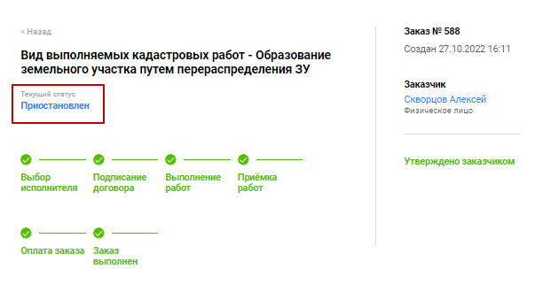
Рисунок 48 – Карточка заказа со статусом «Приостановлен»

3.1.16 Заказ отменен заказчиком
При отмене заказчиком заказа появится статус «Отменен заказчиком», отмена заказа заказчиком кадастровых работ на платформе возможна только до подписания договора (Рисунок 49).
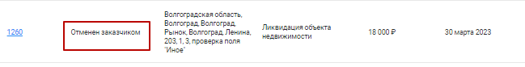
Рисунок 49 – Заказ со статусом «Отменен заказчиком»

При переходе в заказ также можно увидеть статус (Рисунок 50).
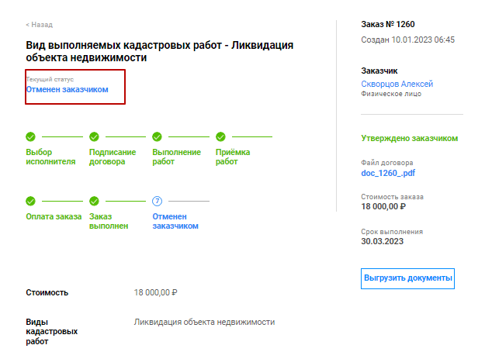
Рисунок 50 – Карточка заказа со статусом «Отменен заказчиком»

3.1.17 Чат
Для общения с заказчиком и выяснения возникающих вопросов существует чат, который находится внизу карточки заказа (Рисунок 51).
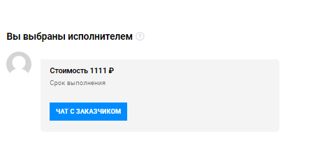
Рисунок 51 – Чат заказа

По умолчанию при открытии карточки заказа сразу открывается чат. Функции чата позволяют обмениваться текстовыми сообщениями и файлами, не превышающими 500 Мб. Рекомендуется не передавать большие файлы через чат, загрузка таких файлов может не завершиться. С помощью чата можно предварительно согласовывать передаваемые документы с Заказчиком, получать дополнения по исходным данным (договор, акты, счета, квитанции и т. д.).

3.2 Юридическое лицо

3.2.1 Профиль
После авторизации пользователь автоматически переходит на страницу профиля, на ней содержится информация о пользователе, являющимся юридическим лицом. После первой авторизации, первичного заполнения профиля и указания в профиле переключателя «Являюсь работодателем кадастровых инженеров» станет доступна вкладка «Сотрудники». При последующих авторизациях система будет спрашивать, зайти как Работодатель или как Правообладатель (Заказчик) (Рисунок 52). Если зайти как работодатель кадастровых инженеров, то вам будет доступен профиль с соответствующими функциями редактирования. Если авторизоваться как правообладатель, то будут доступны функции для работы с созданием заказов.
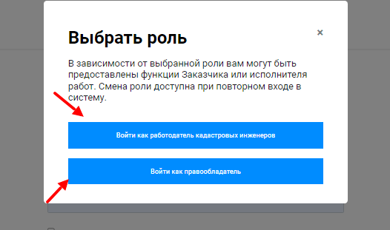
Рисунок 52 – Авторизация юридического лица

После авторизации пользователь автоматически переходит на страницу профиля, на ней содержится информация о пользователе, часть информации доступна для редактирования. Для редактирования такой информации необходимо нажать на кнопку ИЗМЕНИТЬ (Рисунок 53). Откроется окно для изменений.
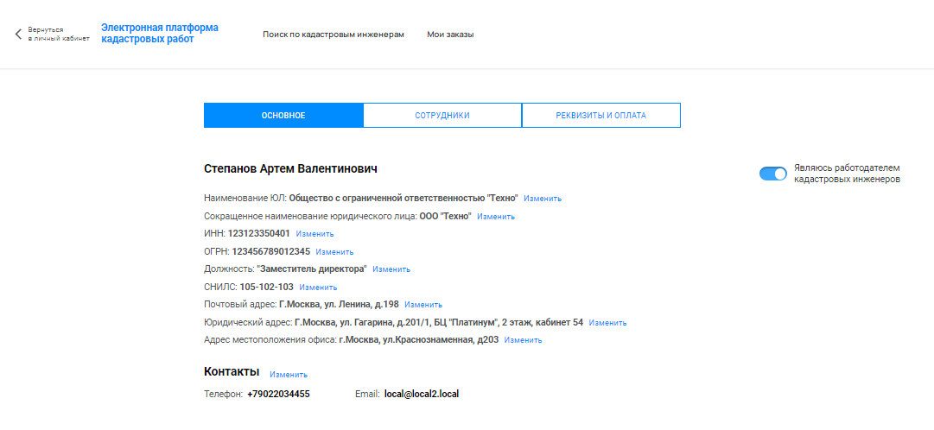
Рисунок 53 – Основные данные о юридическом лице

3.2.2 Сотрудники
В данной вкладке приходят заявки на присоединение к юридическому лицу (Рисунок 54).
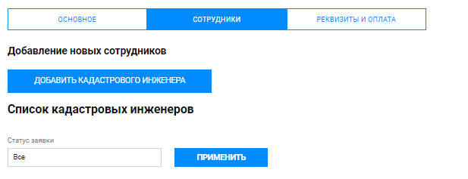
Рисунок 54 – Вкладка «Сотрудники»

При нажатии на кнопку ДОБАВИТЬ КАДАСТРОВОГО ИНЖЕНЕРА отображается окно для внесения данных кадастрового инженера из списка
(Рисунок 55).
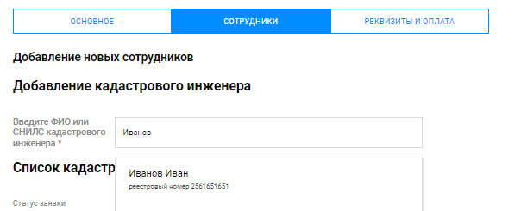
Рисунок 55 – Добавление кадастрового инженера

Выбрав нужного, необходимо нажать кнопку ДОБАВИТЬ (Рисунок 56).
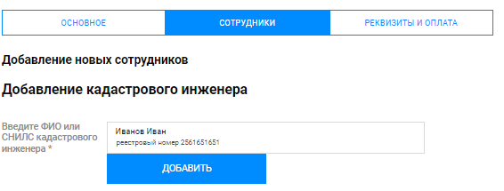
Рисунок 56 – Добавление кадастрового инженера

Также в данной вкладке виден весь список сотрудников с новыми заявками. Новые заявки на добавление по умолчанию располагаются в конце списка, для отображения только заявок, требующих рассмотрения, можно воспользоваться фильтром по статусу. Здесь есть возможность убрать, добавить или приостановить деятельность сотрудника вашей организации (Рисунок 57).
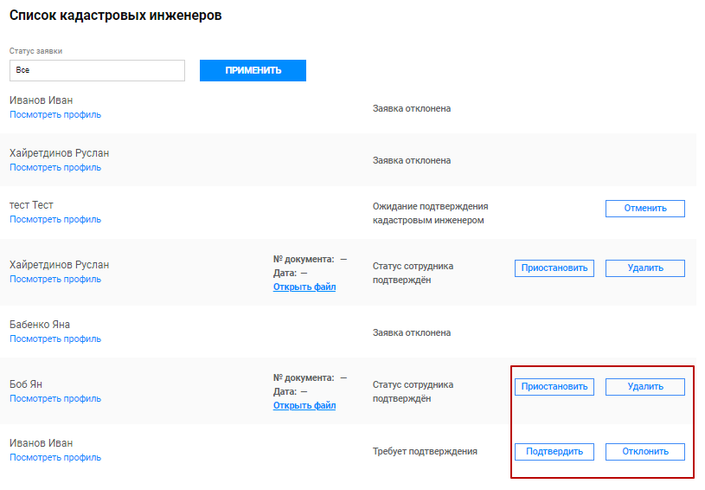
Рисунок 57 – Заявки на добавление

При нажатии на поле «Статус заявки» выпадает список для выбора статуса заявок кадастровых инженеров. Для подтверждения выбора необходимо нажать ПРИМЕНИТЬ (Рисунок 58).
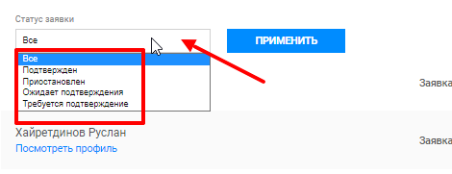
Рисунок 58 – Статусы заявок

3.2.3 Реквизиты и оплата
Пользователю доступен раздел «Реквизиты и оплата», для изменения информации необходимо нажать на кнопку ИЗМЕНИТЬ (Рисунок 59). Информация, заполненная на данной странице, используется для формирования договоров в рамках работы с заказами кадастровых инженеров, являющихся сотрудниками юридического лица.
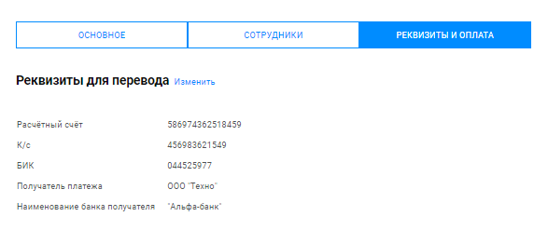
Рисунок 59 – Раздел «Реквизиты и оплата»

3.2.4 Поиск по кадастровым инженерам
Пользователю доступен раздел «Поиск по кадастровым инженерам» для поиска кадастровых инженеров с применением фильтров/сортировки,
с возможностью просмотра профиля кадастрового инженера (Рисунок 60).
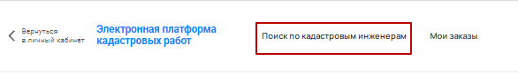
Рисунок 60 – Поиск по кадастровым инженерам

3.2.5 Мои заказы
Страница содержит список заказов, находящихся на исполнении/рассмотрении у кадастровых инженеров, являющихся сотрудниками юридического лица. Для удобства поиска заказов предусмотрена панель фильтров. Для использования фильтра, заполните поля и нажмите кнопку ПРИМЕНИТЬ. Для отмены фильтрации списка заказов, нажмите на кнопку СБРОС (Рисунок 61).
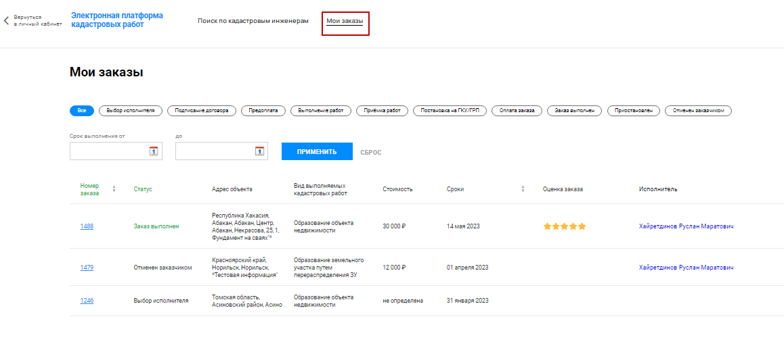
Рисунок 61 – Мои заказы

Работодателю доступен просмотр карточек заказов включая вложения.

3.2.6 Уведомления
Панель уведомлений находится в правом верхнем углу. Здесь находятся уведомления о состоянии заказов (Рисунок 62).
Рисунок 62 – Панель уведомлений

Значок отображает количество непрочитанных сообщений в чатах заказов. При клике на этот значок раскрывается список заказов с возможностью прямого перехода к чату с Заказчиком.
Значок отображает количество непрочитанных системных уведомлений с возможностью перехода к карточкам заказов, в которых произошли события.

3.3 Правообладатель.
3.3.1 Профиль
После авторизации пользователь автоматически переходит на страницу профиля, на ней содержится информация о пользователе, часть информации доступна для редактирования. Для редактирования такой информации необходимо нажать на кнопку ИЗМЕНИТЬ (Рисунок 63).
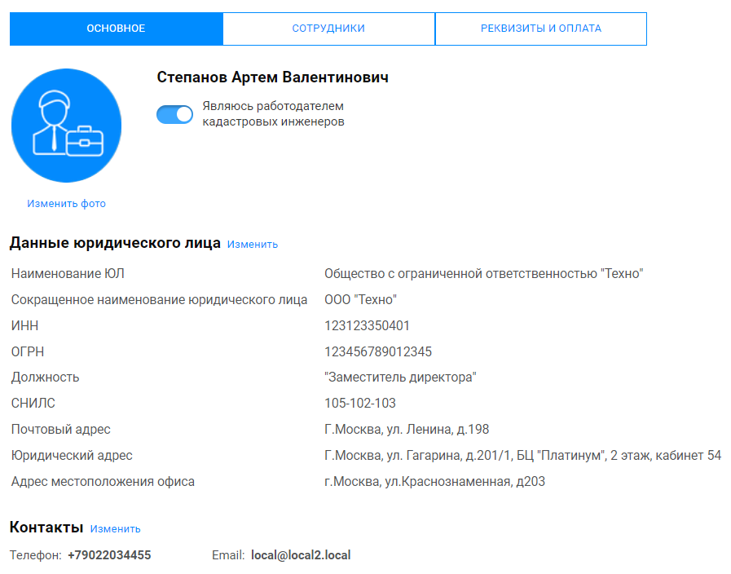
Рисунок 63 – Профиль правообладателя

3.3.2 Реквизиты и оплата
Пользователю доступен раздел «Реквизиты и оплата», для изменения информации необходимо нажать на кнопку ИЗМЕНИТЬ. Информация, заполненная на данной странице, используется для формирования договоров в рамках работы с заказами (Рисунок 64).
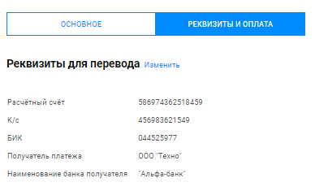
Рисунок 64 – Реквизиты и оплата

3.3.3 Мои заказы
Страница содержит список заказов, созданных пользователем, включая черновики. Для удобства поиска заказов предусмотрена панель фильтров. Для использования фильтра, заполните поля и нажмите кнопку ПРИМЕНИТЬ. Для отмены фильтрации списка заказов, нажмите на кнопку СБРОС (Рисунок 65).
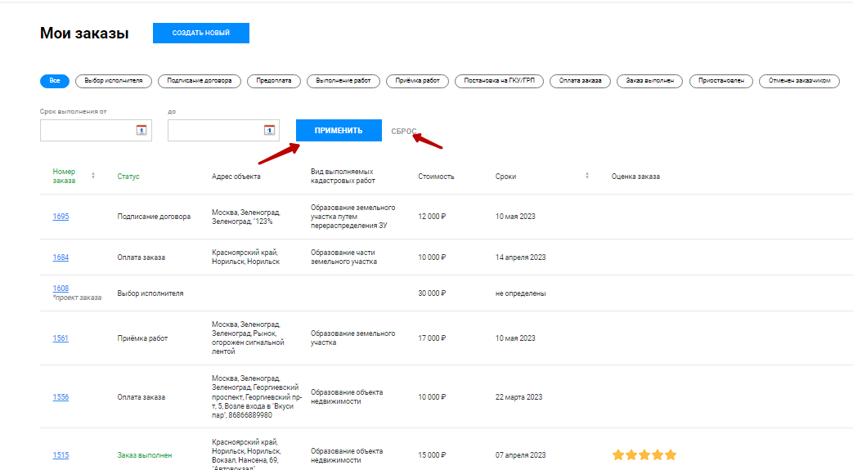
Рисунок 65 – Мои заказы

3.3.4 Поиск кадастровых инженеров
Страница содержит список кадастровых инженеров. Здесь можно подобрать исполнителя вашего заказа по различным параметрам. Для удобства поиска исполнителей предусмотрена панель фильтров. Для использования фильтра, заполните поля и нажмите кнопку ПРИМЕНИТЬ. Для отмены фильтрации списка заказов, нажмите на кнопку СБРОС (Рисунок 66).
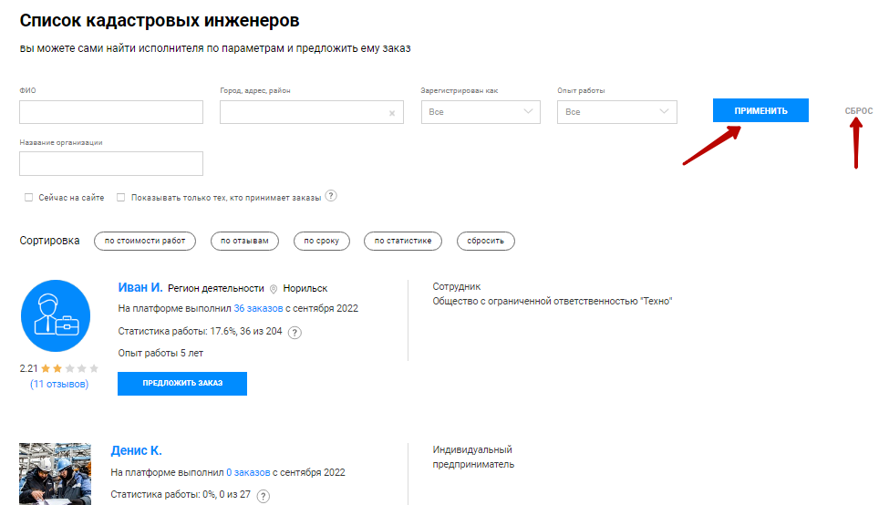
Рисунок 66 – Поиск кадастровых инженеров

3.3.5 Уведомления
Панель уведомлений находится в правом верхнем углу. Здесь находятся уведомления о состоянии заказов. Новые уведомления помечены синим кружочком (Рисунок 67).
Рисунок 67 – Панель уведомлений

Значок отображает количество непрочитанных сообщений в чатах заказов. При клике на этот значок раскрывается список заказов с возможностью прямого перехода к чату с Заказчиком.
Значок отображает количество непрочитанных системных уведомлений с возможностью перехода к карточкам заказов, в которых произошли события.

3.3.6 Создание заказа
Сервис позволяет создавать заказы на выполнение кадастровых работ.
Для этого необходимо авторизоваться в системе (Рисунок 68).
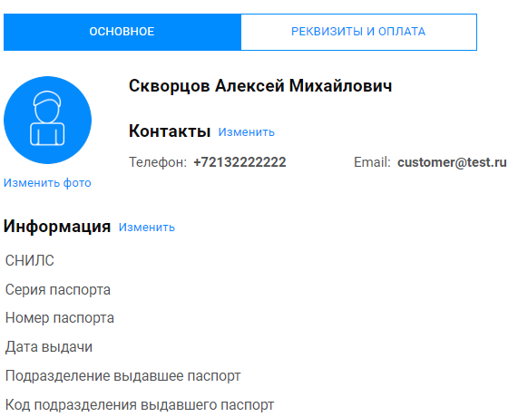
Рисунок 68 – Профиль пользователя
Далее перейти во вкладку «Мои заказы» и нажать «Создать новый»
(Рисунок 69).
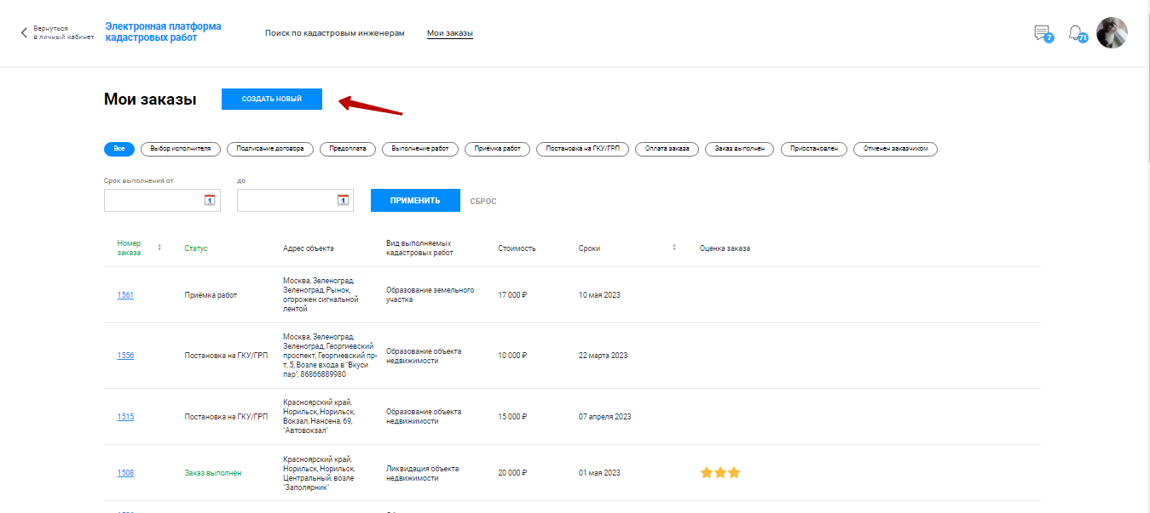
Рисунок 69 – Мои заказы
Далее необходимо заполнить все поля и нажать кнопку ОПУБЛИКОВАТЬ ЗАКАЗ (Рисунок 70).
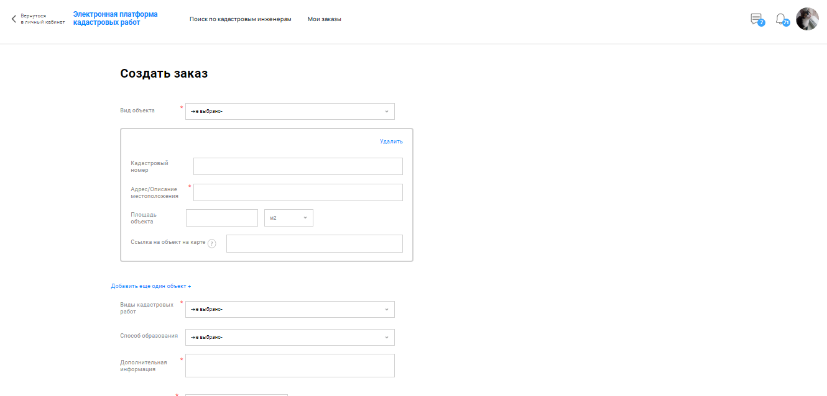
Рисунок 70 – Карточка заказа

Для проверки отклика на ваш заказ необходимо зайти в профиль Платформы, открыть вкладку «Мои заказы», найти заказ и проверить его статус в одноименном столбце (Рисунок 71).
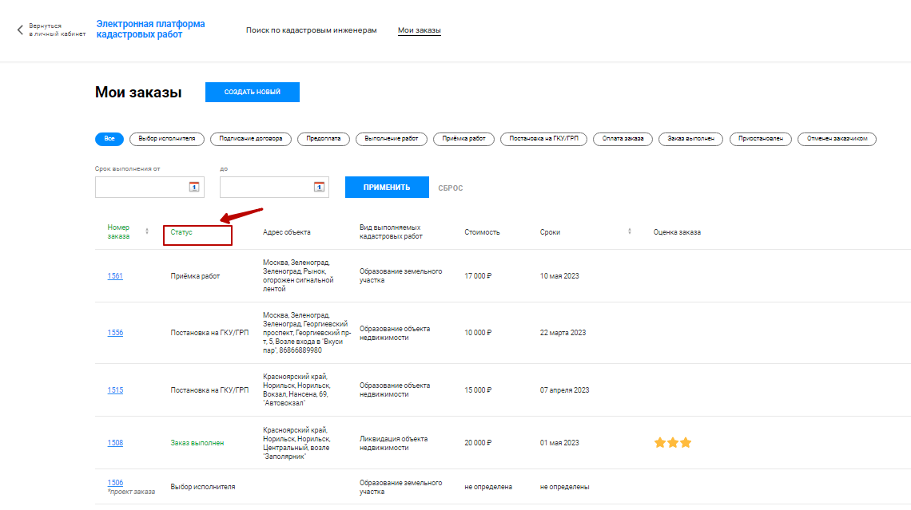
Рисунок 71 – Проверка статуса заказа

Статусы могут иметь вид:
– Проект заказа;
– Выбор исполнителя;
– Подписание договора;
– Предоплата;
– Выполнение работ;
– Приемка работ;
– Постановка на ГКУ/ГРП;
– Оплата работ;
– Завершен;
– Отменен заказчиком;
– Приостановлен.

3.3.7 Изменение или удаление заказа
Для того чтобы изменить или удалить заказ необходимо в меню «Мои заказы» выбрать нужный заказ в статусе «Выбор исполнителя» или «Подписание договора» из списка (Рисунок 72).
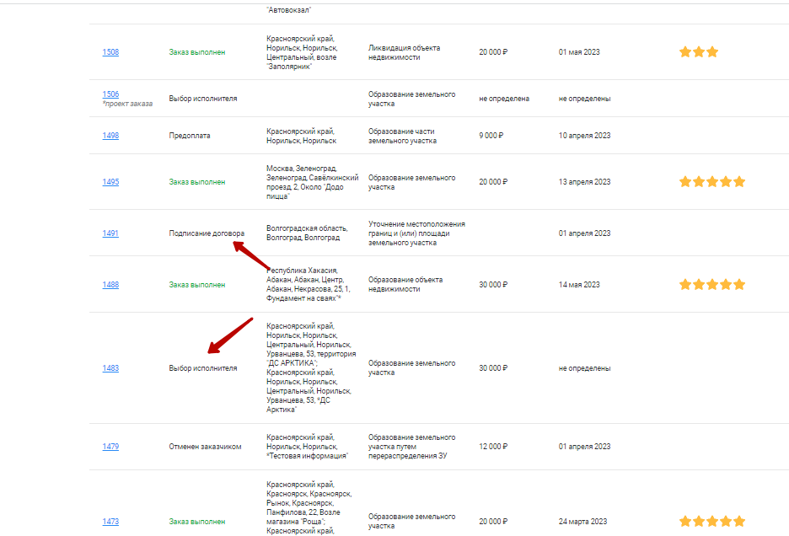
Рисунок 72 – Заказы по статусам

Убедиться в наличии кнопки ИЗМЕНИТЬ ЗАКАЗ (Рисунок 73).
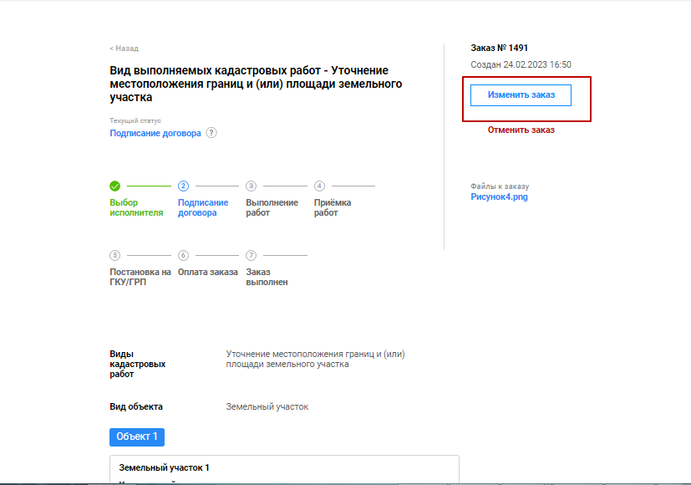
Рисунок 73 – Изменение заказа

Выполнить изменение заказа.
Далее нажать ОПУБЛИКОВАТЬ ЗАКАЗ (Рисунок 74).
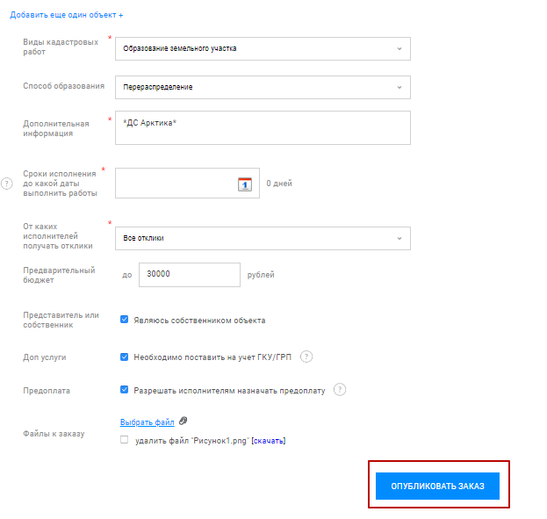
Рисунок 74 – Публикация заказа

3.3.8 Чат
Если появились какие-либо вопросы, то их можно уточнить в чате с кадастровым инженером (Рисунок 75).
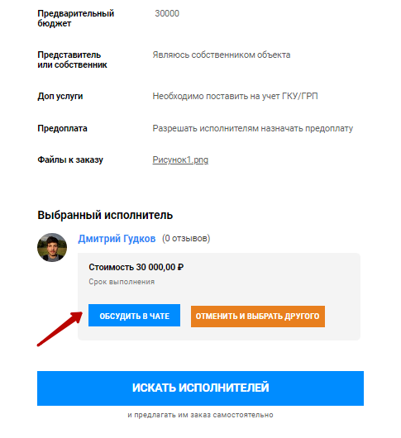
Рисунок 75 – Обсуждение в чате

В правом нижнем углу откроется диалоговое окно, где можно задать интересующий вопрос (Рисунок 76).
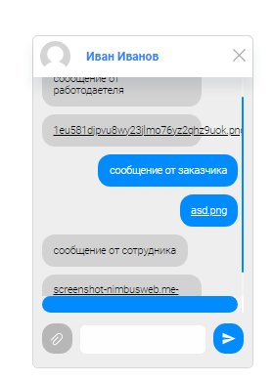
Рисунок 76 – Чат

3.3.9 Выбор кадастрового инженера
Для выбора кадастрового инженера, необходимо в профиле в верхнем меню нажать на ПОИСК ПО КАДАСТРОВЫМ ИНЖЕНЕРАМ (Рисунок 77).
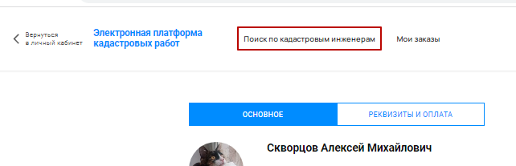
Рисунок 77 – Поиск по кадастровым инженерам

При переходе в раздел появится список кадастровых инженеров (Рисунок 78) с данными:
– ФИО кадастрового инженера;
– фото;
– рейтинг;
– отзывы;
– регион деятельности;
– количество выполненных заказов в сервисе «Электронная платформа кадастровых инженеров»;
– количество успешно выполненных заказов;
– опыт работы;
– процент завершенности заказов, находящихся в работе;
– форма осуществления кадастровой деятельности.
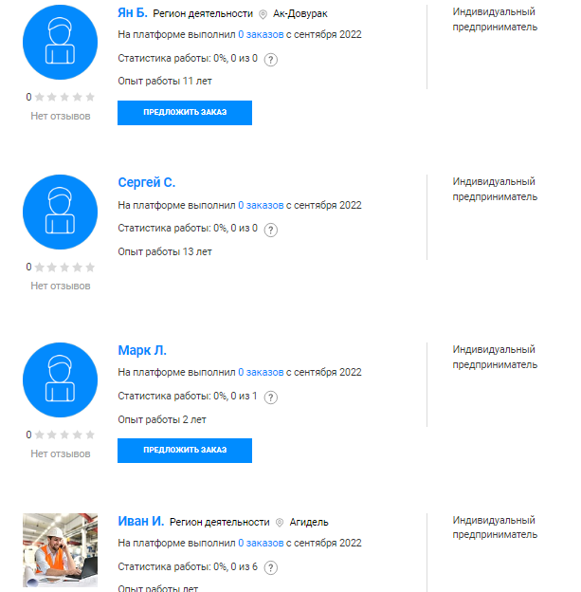
Рисунок 78 – Список кадастровых инженеров

Также можно отсортировать (Рисунок 79) по обычным (1) или дополнительным (2) критериям.
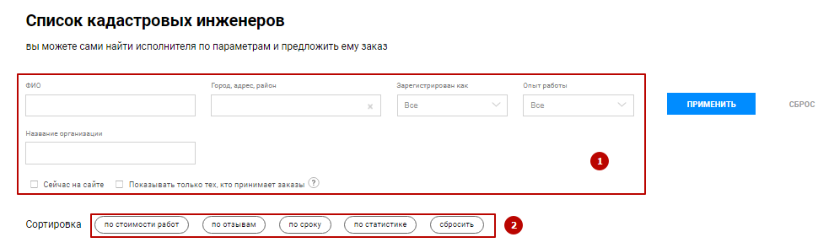
Рисунок 79 – Фильтрация кадастровых инженеров

3.3.10 Подписание договора
После принятия в работу заказа кадастровым инженером к заказу будет прикреплен договор. Необходимо перейти в раздел «Мои заказы», открыть заказ в статусе «Выполнение работ» из списка (Рисунок 80).
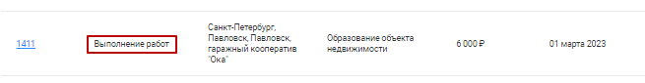
Рисунок 80 – Заказ со статусом «Выполнение работ»

Нажать кнопку ПЕРЕЙТИ К ПОДПИСАНИЮ, далее СКАЧАТЬ PDF, СКАЧАТЬ DOCX, убедиться в скачивании файлов и корректности их содержимого. Далее выбрать способ подписания и нажать ПОДПИСАТЬ И ОТПРАВИТЬ (Рисунок 81).
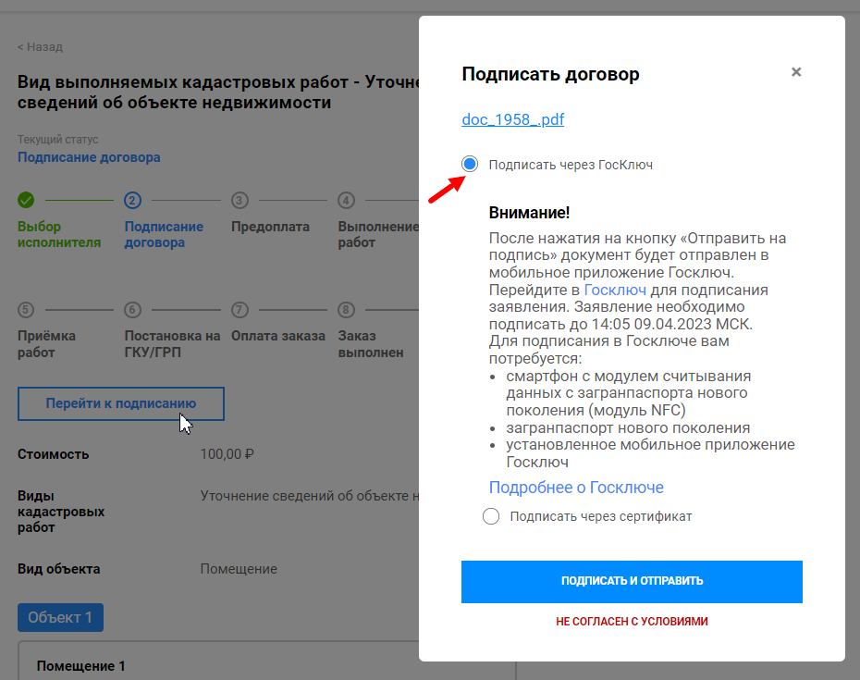
Рисунок 81 – Подписание договора

После подписания договора в профиль на Платформе придет счет на оплату.

3.3.11 Предоплата
Перейдите в раздел «Мои заказы», откройте заказ в статусе «Предоплата» из списка (Рисунок 82).
Рисунок 82 – Заказ в статусе «Предоплата»

Нажмите на кнопку ОПЛАТИТЬ СЧЕТ НА ПРЕДОПЛАТУ, далее пройдите по ссылке, приложите файл оплаты, и нажмите ОПЛАЧЕНО (Рисунок 83).
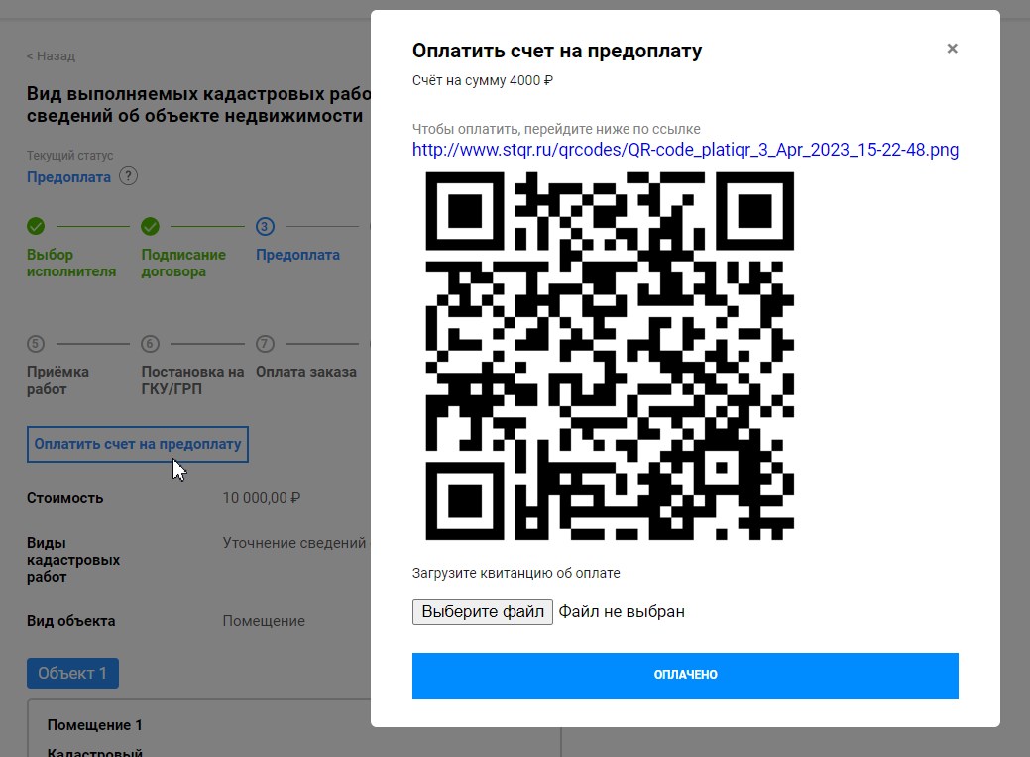
Рисунок 83 – Оплата счета на предоплату

Оплата счета на предоплату предусмотрена только в случае, если кадастровый инженер выполняет кадастровые работы на условиях предоплаты заказа.

3.3.12 Приёмка работ
Перейдите в раздел «Мои заказы», откройте заказ в статусе «Приемка работ» (Рисунок 84).
Рисунок 84 – Заказ в статусе «Приемка работ»

При приемке работ необходимо в карточке заказа нажать ПЕРЕЙТИ К ПРИЕМКЕ. Далее просмотреть путем скачивания все приложенные документы и при отсутствии замечаний выбрать «Принять и перейти к подписанию» далее нажать ОТПРАВИТЬ (Рисунок 85).
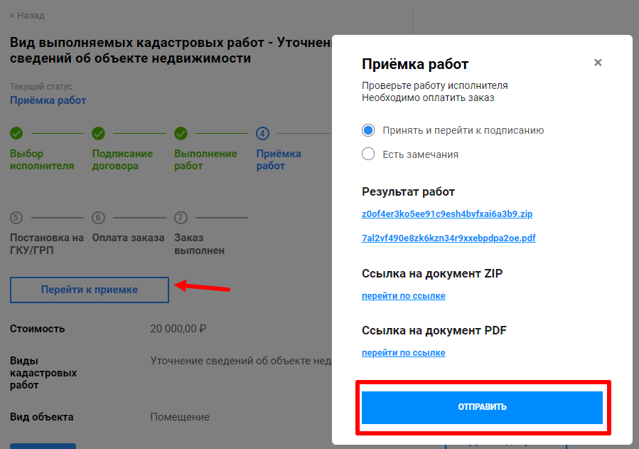
Рисунок 85 – Приемка работ.

3.3.13 Оплата и оценка заказа
После выполнения заказа и приемки работ необходимо оплатить работу кадастрового инженера.
Для этого необходимо выбрать заказ со статусом «Оплата заказа»
(Рисунок 86).
Рисунок 86 – Заказ со статусом «Оплата заказа»

В карточке заказа необходимо нажать ОПЛАТИТЬ РАБОТУ ИСПОЛНИТЕЛЯ далее загрузить документ, подтверждающий оплату заказа, и нажать ОПЛАТА ПРОИЗВЕДЕНА (Рисунок 87).
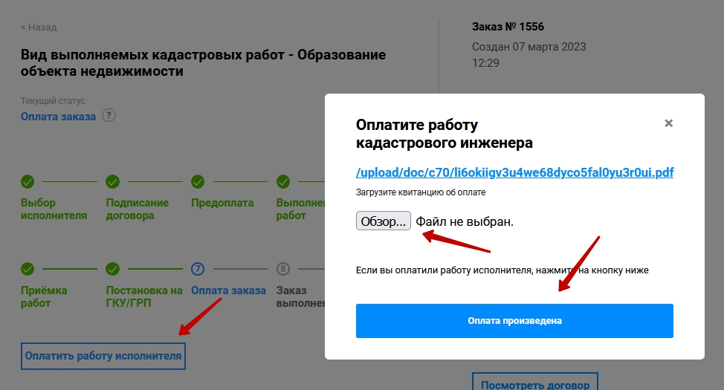
Рисунок 87 – Оплата заказа

После оплаты заказа у заказчика появляется возможность оценить работу кадастрового инженера и оставить отзыв, необходимо заполнить данные и нажать СОХРАНИТЬ (Рисунок 88).
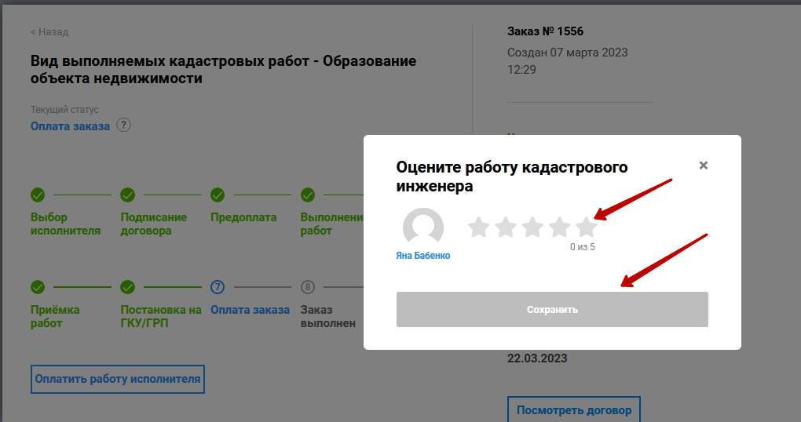
Рисунок 88 – Оценка заказа

После подтверждения оплаты исполнителем статус заказа сменится на «Заказ выполнен» (Рисунок 89).
Рисунок 89 – Заказ со статусом «Заказ выполнен»

3.4 Физическое лицо
3.4.1 Профиль
После авторизации пользователь автоматически переходит на страницу профиля, где содержится информация о пользователе; часть информации доступна для редактирования. Для редактирования такой информации необходимо нажать на кнопку ИЗМЕНИТЬ (Рисунок 90).
Рисунок 90 – Профиль

Откроется окно для изменений (Рисунок 91).
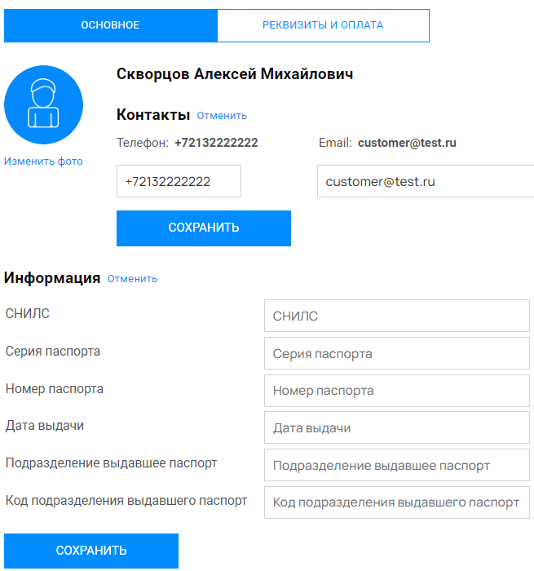
Рисунок 91 – Изменение данных профиля

3.4.2 Реквизиты и оплата
Пользователю доступен раздел «Реквизиты и оплата», для изменения информации необходимо нажать на кнопку ИЗМЕНИТЬ. Информация, заполненная на данной странице, используется для формирования договоров в рамках работы с заказами. (Рисунок 92).
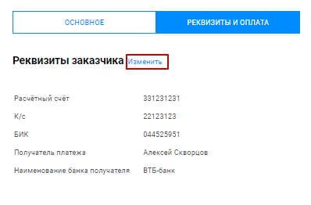
Рисунок 92 – Реквизиты и оплата

3.4.3 Мои заказы
Страница содержит список заказов, созданных пользователем, включая черновики. Для удобства поиска заказов предусмотрена панель фильтров. Для использования фильтра, заполните поля и нажмите кнопку ПРИМЕНИТЬ. Для отмены фильтрации списка заказов, нажмите на кнопку СБРОС (Рисунок 93).
Рисунок 93 – Мои заказы

3.4.4 Поиск кадастровых инженеров
Страница содержит список кадастровых инженеров. Здесь можно подобрать исполнителя вашего заказа по различным параметрам. Для удобства поиска исполнителей предусмотрена панель фильтров. Для использования фильтра, заполните поля и нажмите кнопку ПРИМЕНИТЬ. Для отмены фильтрации списка заказов, нажмите на кнопку СБРОС (Рисунок 94).
Рисунок 94 – Поиск кадастровых инженеров

3.4.5 Уведомления
Панель уведомлений находится в правом верхнем углу. Здесь вам приходят уведомления о состоянии ваших заказов. Новые уведомления помечены синим кружочком (Рисунок 95).
Рисунок 95 – Панель уведомлений

Значок отображает количество непрочитанных сообщений в чатах заказов. При клике на этот значок раскрывается список заказов с возможностью прямого перехода к чату с Заказчиком.
Значок отображает количество непрочитанных системных уведомлений с возможностью перехода к карточкам заказов, в которых произошли события.

3.4.6 Создание заказа
Сервис позволяет создавать заказы для решения кадастровых вопросов.
Для этого необходимо авторизоваться в системе (Рисунок 96).

Рисунок 96 – Профиль пользователя

Далее перейти во вкладку «Мои заказы» и нажать СОЗДАТЬ НОВЫЙ (Рисунок 97).
Рисунок 97 – Мои заказы
Далее необходимо заполнить все поля и нажать кнопку ОПУБЛИКОВАТЬ ЗАКАЗ (Рисунок 98).
Рисунок 98 – Карточка заказа

Для проверки отклика на ваш заказ необходимо зайти в профиль Платформы, открыть вкладку «Мои заказы», найти заказ и проверить его статус в одноименном столбце (Рисунок 99).
Рисунок 99 – Проверка статуса заказа

Статусы могут иметь вид:
– Проект заказа;
– Выбор исполнителя;
– Подписание договора;
– Предоплата;
– Выполнение работ;
– Приемка работ;
– Постановка на ГКУ/ГРП;
– Оплата работ;
– Завершен;
– Отменен заказчиком;
– Приостановлен.

3.4.7 Изменение или удаление заказа
Для того чтобы изменить или удалить заказ необходимо в меню «Мои заказы» выбрать нужный заказ в статусе «Выбор исполнителя» или «Подписание договора» из списка (Рисунок 100).
Рисунок 100 – Заказы по статусам

Убедиться в наличии кнопки ИЗМЕНИТЬ ЗАКАЗ (Рисунок 101).
Рисунок 101 – Изменение заказа

Выполнить изменение заказа.
Далее нажать ОПУБЛИКОВАТЬ ЗАКАЗ (Рисунок 102).
Рисунок 102 – Публикация заказа

3.4.8 Чат
Если появились какие-либо вопросы, то их можно уточнить в чате с кадастровым инженером (Рисунок 103).
Рисунок 103 – Обсуждение в чате

В правом нижнем углу откроется диалоговое окно, где можно задать интересующий вопрос (Рисунок 104).
Рисунок 104 – Чат

3.4.9 Выбор кадастрового инженера
Для выбора кадастрового инженера, необходимо в профиле в верхнем меню нажать на ПОИСК ПО КАДАСТРОВЫМ ИНЖЕНЕРАМ (Рисунок 105).
Рисунок 105 – Поиск по кадастровым инженерам

При переходе в раздел появится список кадастровых инженеров (Рисунок 106) с данными:
– ФИО кадастрового инженера;
– фото;
– рейтинг;
– отзывы;
– регион деятельности;
– количество выполненных заказов в сервисе «Электронная платформа кадастровых инженеров»;
– количество успешно выполненных заказов;
– опыт работы;
– процент завершенности заказов, находящихся в работе;
– форма осуществления кадастровой деятельности.
Рисунок 106 – Список кадастровых инженеров

Также можно отсортировать (Рисунок 107) по обычным (1) или дополнительным (2) критериям.
Рисунок 107 – Фильтрация кадастровых инженеров

3.4.10 Подписание договора
После принятия в работу заказа кадастровым инженером к заказу будет прикреплен договор. Необходимо перейти в раздел «Мои заказы», открыть заказ в статусе «Выполнение работ» из списка (Рисунок 108).
Рисунок 108 – Заказ со статусом «Выполнение работ»

Нажать кнопку ПЕРЕЙТИ К ПОДПИСАНИЮ, далее СКАЧАТЬ PDF, СКАЧАТЬ DOCX, убедиться в скачивании файлов и корректности их содержимого. Далее выбрать способ подписания и нажать ПОДПИСАТЬ И ОТПРАВИТЬ (Рисунок 109).
Рисунок 109 – Подписание договора
После подписания договора в профиль на Платформе придет счет на оплату.

3.4.11 Предоплата
Перейдите в раздел «Мои заказы», откройте заказ в статусе «Предоплата» из списка (Рисунок 110).
Рисунок 110 – Заказ в статусе «Предоплата»

Нажмите на кнопку ОПЛАТИТЬ СЧЕТ НА ПРЕДОПЛАТУ, далее пройдите по ссылке, приложите файл оплаты, и нажмите ОПЛАЧЕНО (Рисунок 111).
Рисунок 111 – Оплата счета на предоплату

Оплата счета на предоплату предусмотрена только в случае, если кадастровый инженер выполняет кадастровые работы на условиях предоплаты заказа.

3.4.12 Приёмка работ
Перейдите в раздел «Мои заказы», откройте заказ в статусе «Приемка работ» (Рисунок 112).
Рисунок 112 – Заказ в статусе «Приемка работ»

При приемке работ необходимо в карточке заказа нажать ПЕРЕЙТИ К ПРИЕМКЕ. Далее просмотреть путем скачивания все приложенные документы и при отсутствии замечаний выбрать «Принять и перейти к подписанию» далее нажать ОТПРАВИТЬ (Рисунок 113).
Рисунок 113 – Приемка работ.

3.4.13 Оплата и оценка заказа
После выполнения заказа и приемки работ необходимо оплатить работу кадастрового инженера.
Для этого необходимо выбрать заказ со статусом «Оплата заказа» (Рисунок 114).
Рисунок 114 – Заказ со статусом «Оплата заказа»

В карточке заказа необходимо нажать ОПЛАТИТЬ РАБОТУ ИСПОЛНИТЕЛЯ далее загрузить документ, подтверждающий оплату заказа, и нажать ОПЛАТА ПРОИЗВЕДЕНА (Рисунок 115).
Рисунок 115 – Оплата заказа

После оплаты заказа у заказчика появляется возможность оценить работу кадастрового инженера и оставить отзыв, необходимо заполнить данные и нажать СОХРАНИТЬ (Рисунок 116).
Рисунок 116 – Оценка заказа

После подтверждения оплаты исполнителем статус заказа сменится на «Заказ выполнен» (Рисунок 117).
Рисунок 117 – Заказ со статусом «Заказ выполнен»

4. Часто задаваемые вопросы по работе Платформы
Кадастровый инженер не может авторизоваться, принудительно воспринимается системой как юридическое лицо
Для входа в систему используется ЕСИА (авторизация Госуслуг). Для входа с ролью кадастрового инженера необходимо заходить как обычное физическое лицо, в таком случае Платформа при входе проверит по номеру СНИЛС пользователя, его статус в АИС «Реестр СРО» и присвоит соответствующую роль.

Кадастровый инженер не отображается в списке кадастровых инженеров у заказчика
Кадастровый инженер не будет отображаться в публичном списке исполнителей заказов до того, пока не заполнит информацию в профиле. Список обязательных полей приведен на рисунке 118.
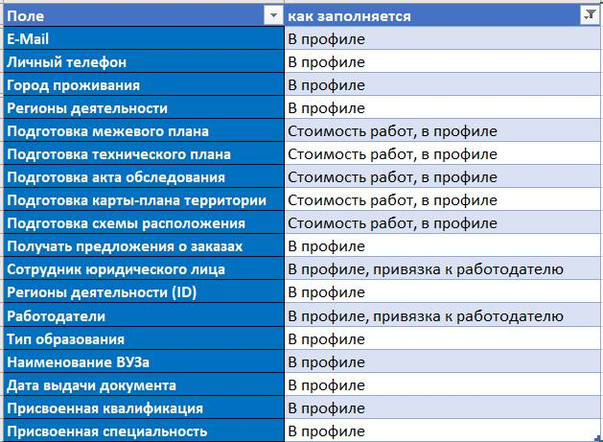
Рисунок 118 – Список обязательных к заполнению полей

Работодателю во вкладке «Сотрудники» не удается найти кадастрового инженера для присоединения
Кадастровый инженер может быть найден для присоединения к работодателю только в случае, если этот кадастровый инженер как минимум однажды был авторизован в системе.

Кадастровому инженеру не удается найти работодателя для присоединения к нему
Кадастровый инженер не сможет найти своего работодателя, если этот работодатель ни разу не был авторизован в системе и в профиле не указал, что является работодателем кадастровых инженеров.

Кадастровый инженер заполнил необходимые поля профиля, но все еще не может откликаться на заказы
По правилам Платформы кадастровый инженер, являющийся сотрудником юридического лица, не может осуществлять выполнение заказов в случае, если является единственным, по данным платформы, действующим кадастровым инженером у своего работодателя.

